*****Instituto Politécnico Nacional***

***Escuela Superior de Cómputo***

*Desarrollo de Sistemas Distribuidos*

## *Tarea 11. Respaldo y restauración de una máquina virtual en la nube*

***Nombre:*** *Sampayo Hernández Mauro*

***Grupo:*** *4CV1*

***Profesor:*** *Pineda Guerrero Carlos*

**Creación de las máquinas virtuales:**

Se realiza la creación de la máquina virtual, la cual estará configurada con una imagen del S.O. Ubuntu Server 18.04 LTS, un tamaño de memoria de 1 GB de RAM, una contraseña como tipo de autenticación y con un disco HDD estándar como disco del sistema operativo.

Se inicia configurando la sección de “Datos Básicos” de la máquina virtual, donde ingresamos los nombres tanto del usuario como sus contraseñas; seleccionamos la región y el tamaño de la máquina virtual y dejamos abierto en las "Reglas de puerto de entrada" el puerto 22 para utilizar SSH (la terminal de secure shell).

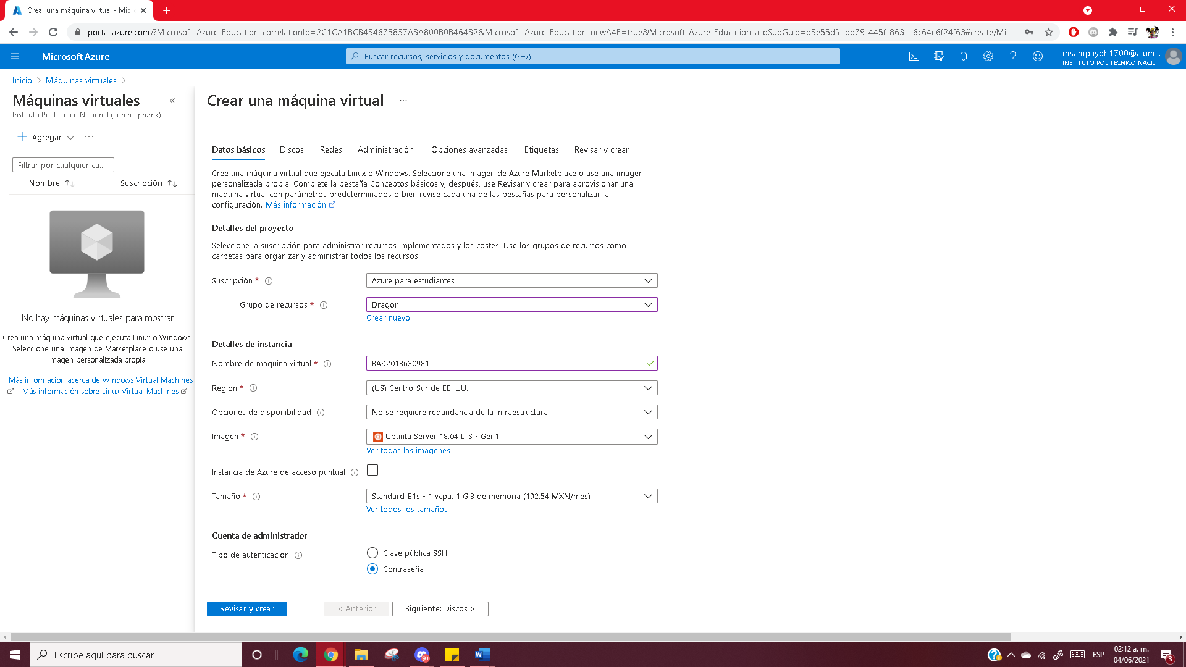

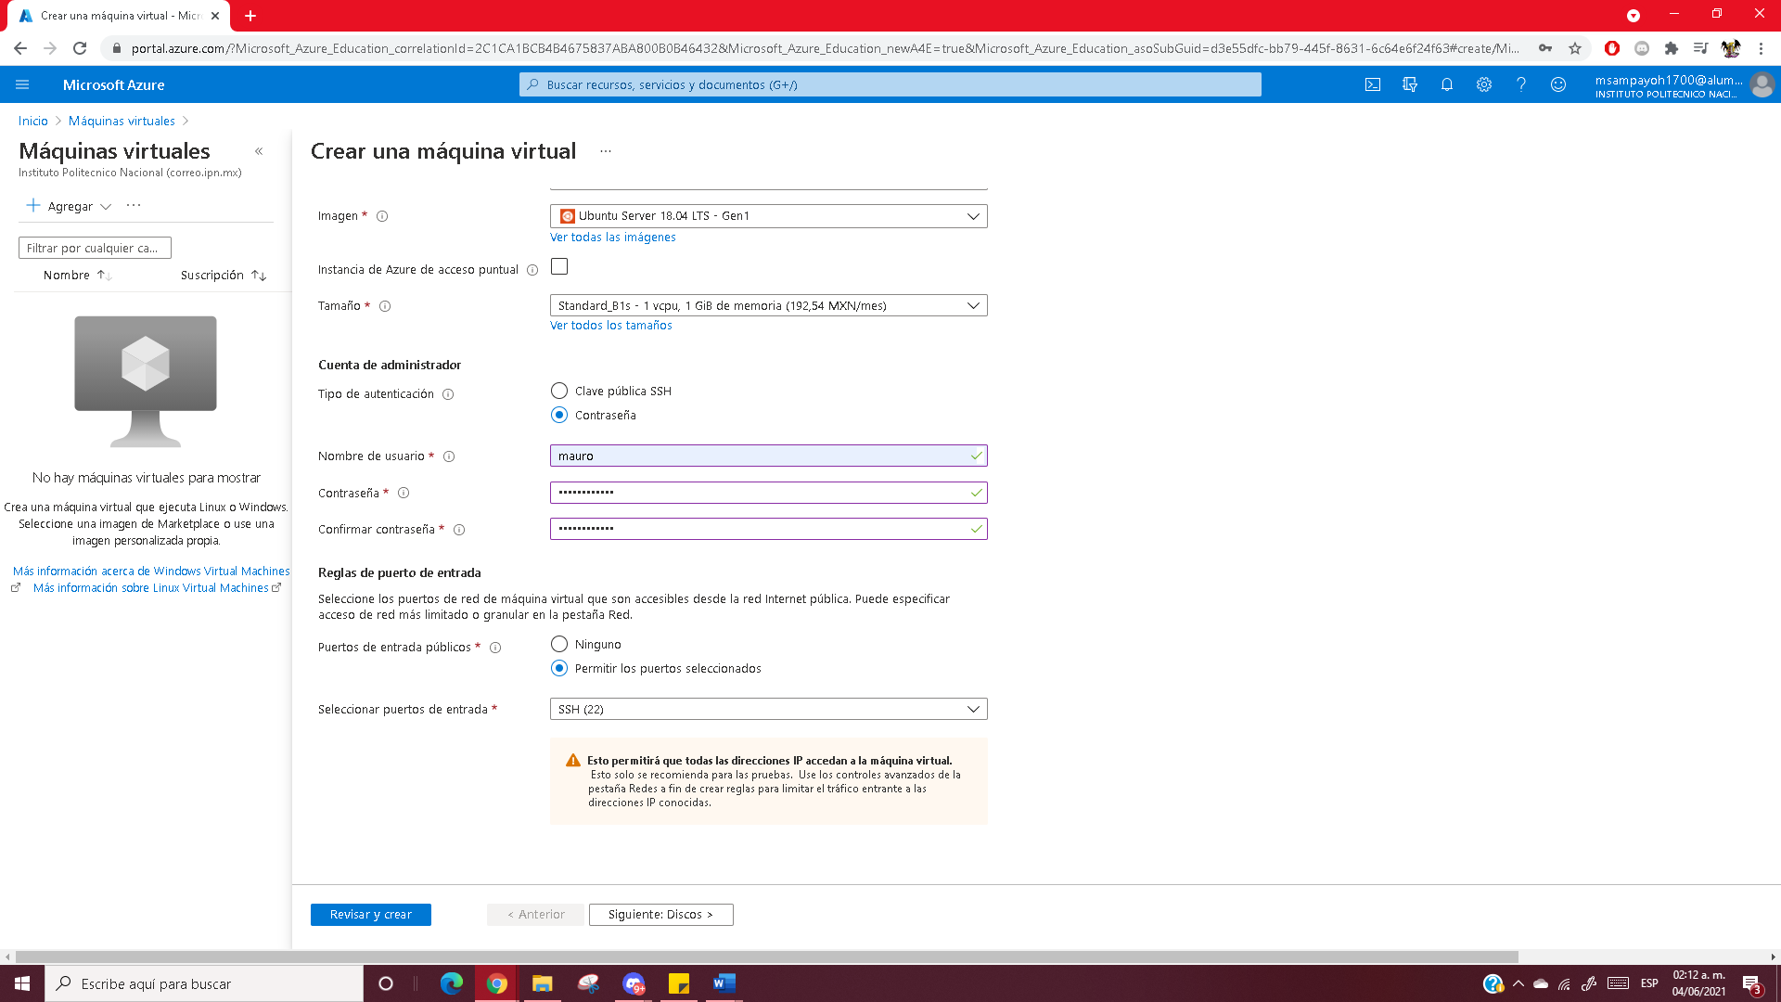

En la sección de “Discos” seleccionamos la opción “HDD estándar” como tipo de disco del sistema operativo de la máquina virtual.

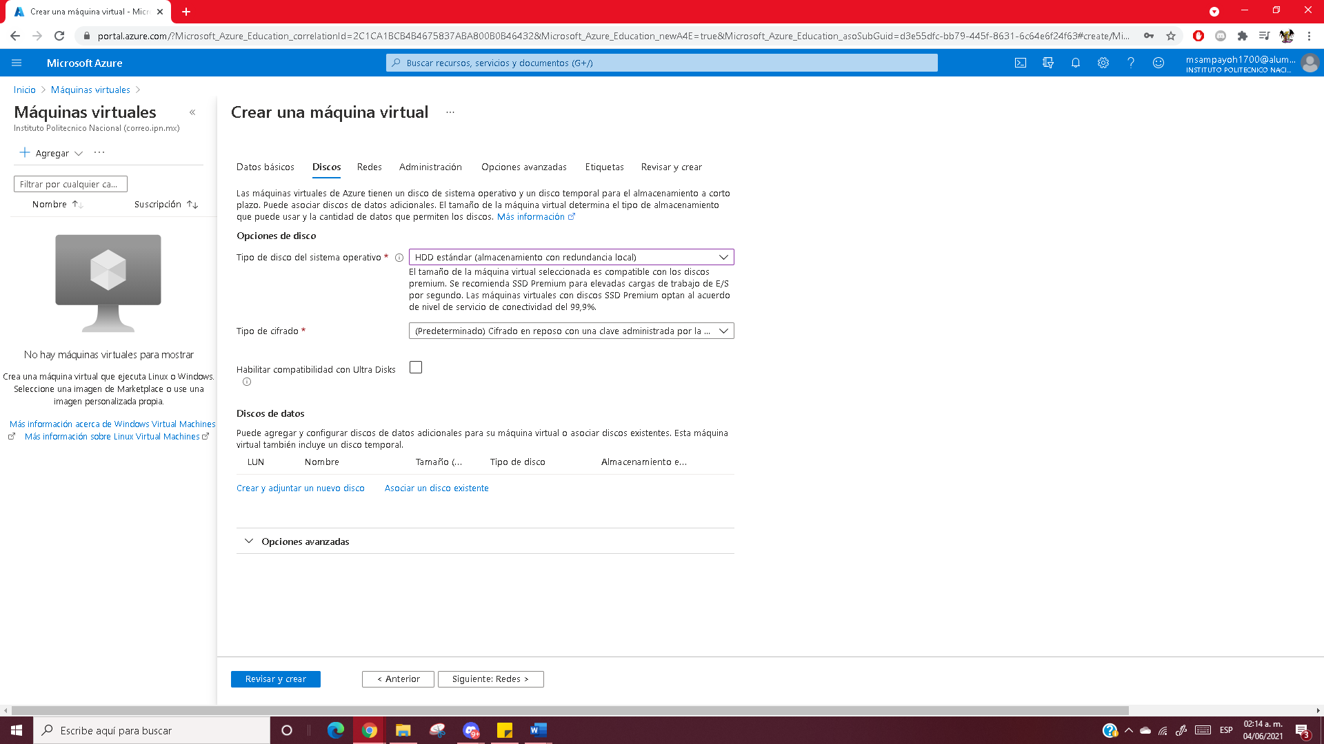

La sección de “Redes” se deja sin alterar, y con su configuración por defecto.

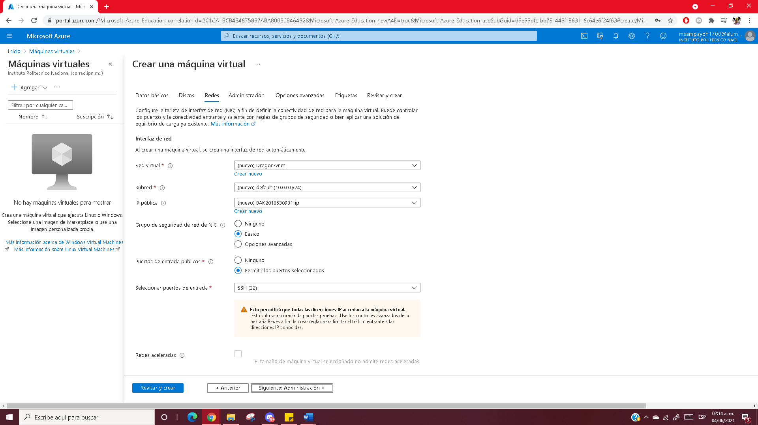

En la sección de “Administración” dejamos el campo de “Diagnóstico de Arranque” como “Deshabilitado”.

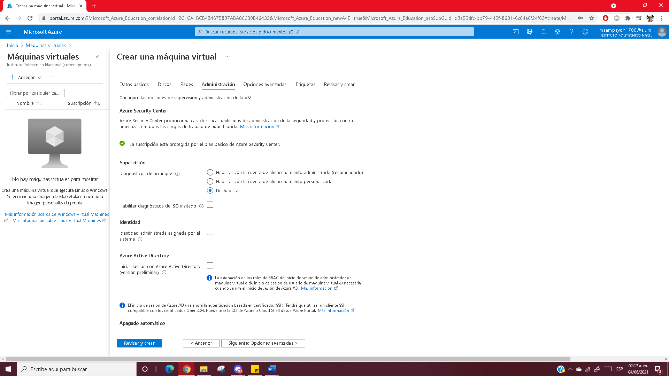

Finalmente, las secciones “Opciones Avanzadas” y “Etiquetas” se dejan sin modificación alguna, con su configuración por defecto.

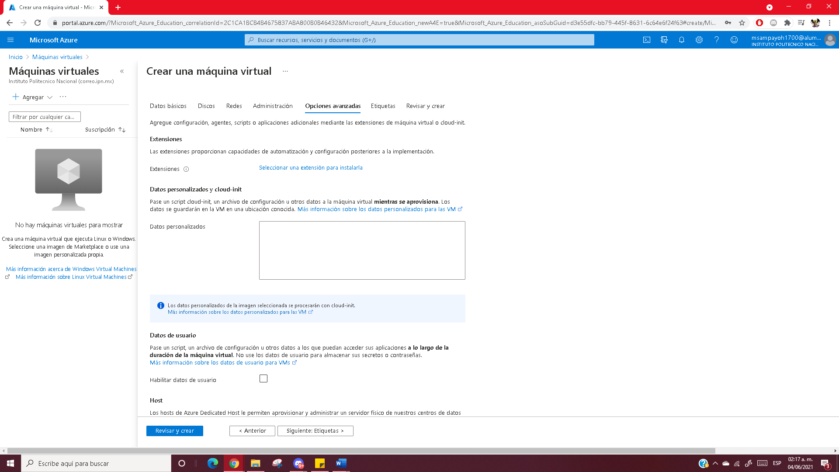

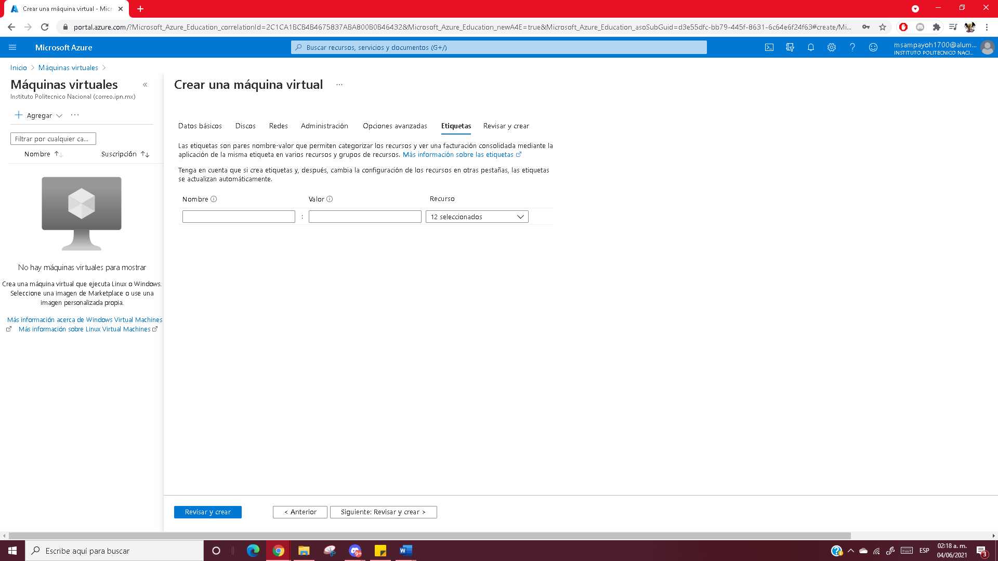

Damos click en el botón “Revisar y Crear”.

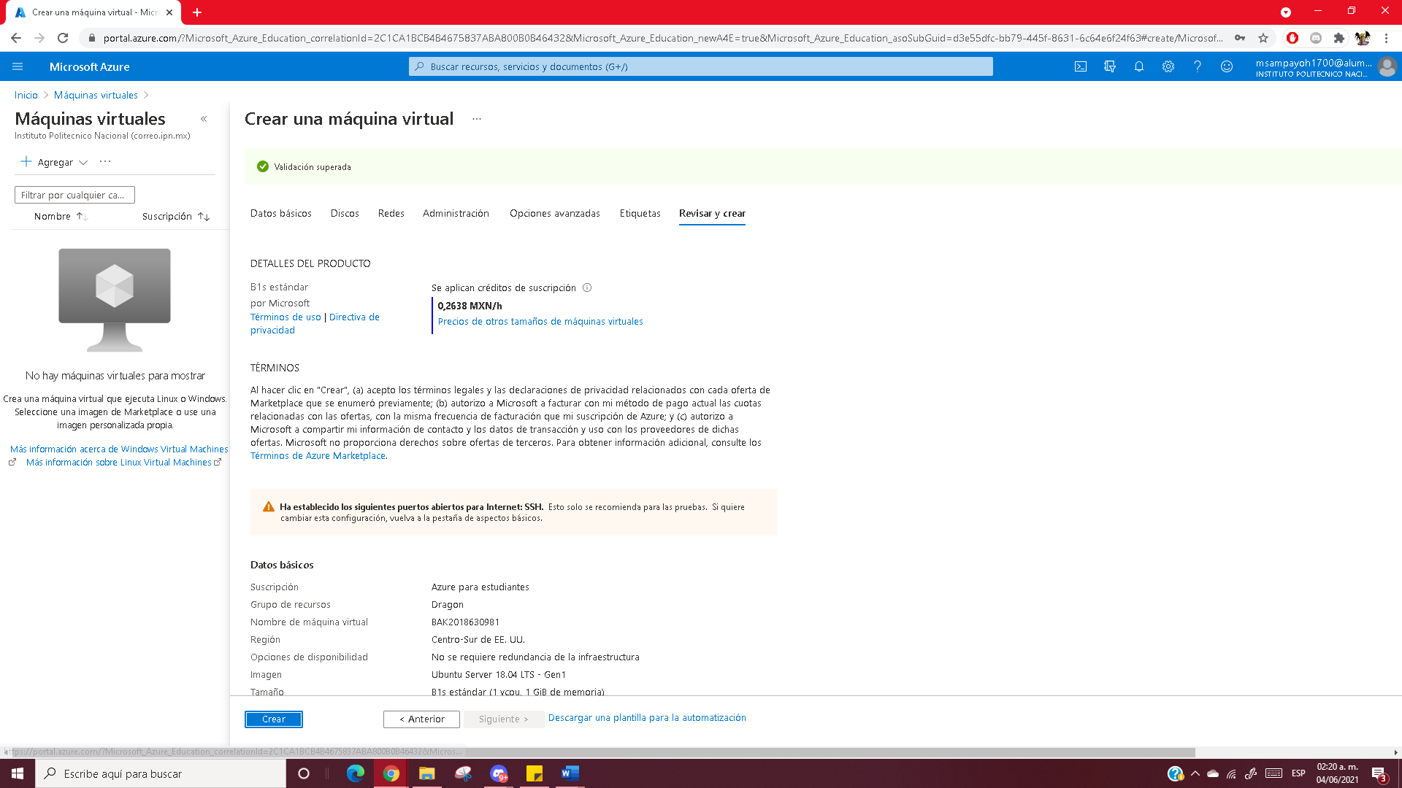

Una vez las máquinas virtuales son validadas, se da click en el botón de “Crear” para así completar su implementación.

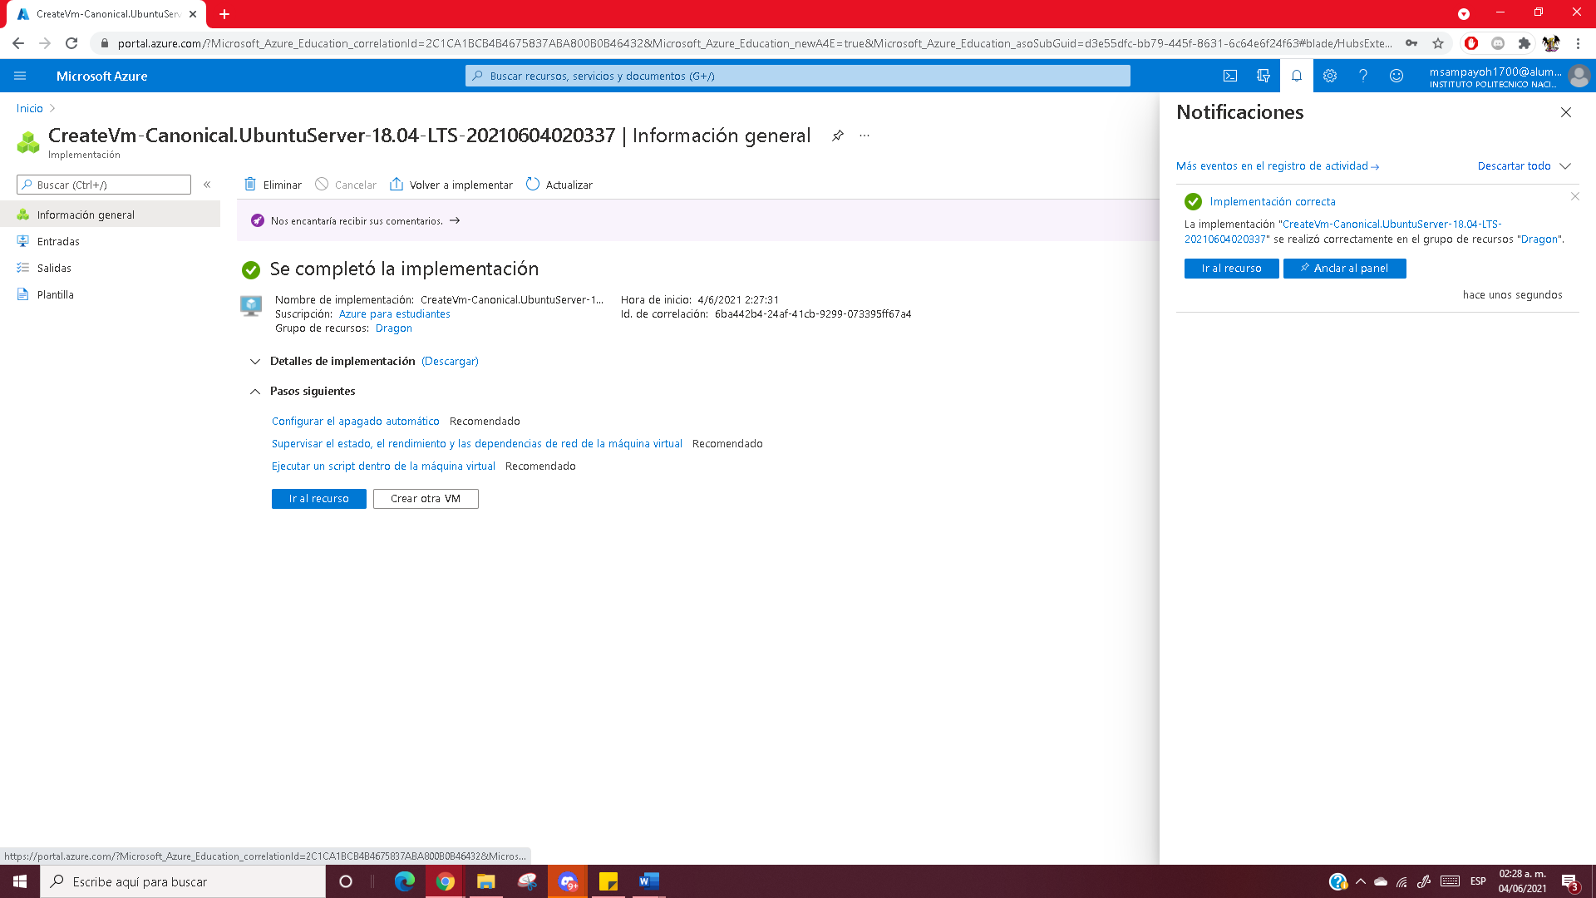

A partir de este punto se continuará con la implementación de la practica tomando como base el procedimiento propuesto por el profesor.

**Habilitar el respaldo de la máquina virtual**

1. **Seleccionar la máquina virtual en el portal de Azure.**

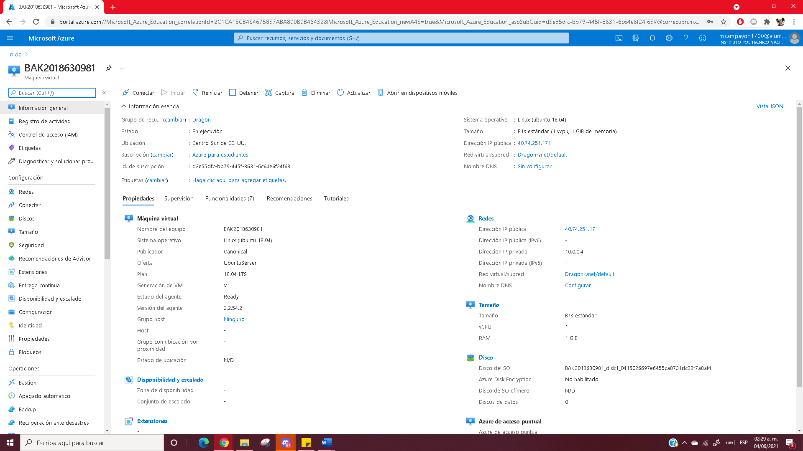

1. **Seleccionar la opción "Backup" en el menú de operaciones.**

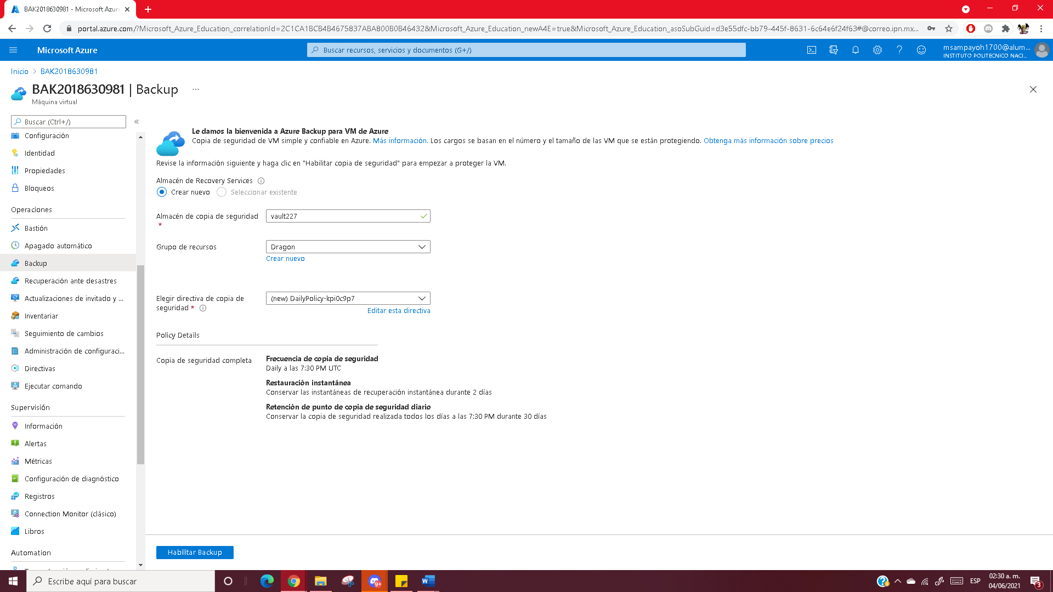

1. **Crear un almacén de Recovery Services.**
2. **Seleccionar el grupo de recursos dónde se colocará el almacén.**
3. **Seleccionar la política de respaldo, por omisión DailyPolicy, o dar click en "Crear una nueva directiva" para crear una nueva política de respaldo.**

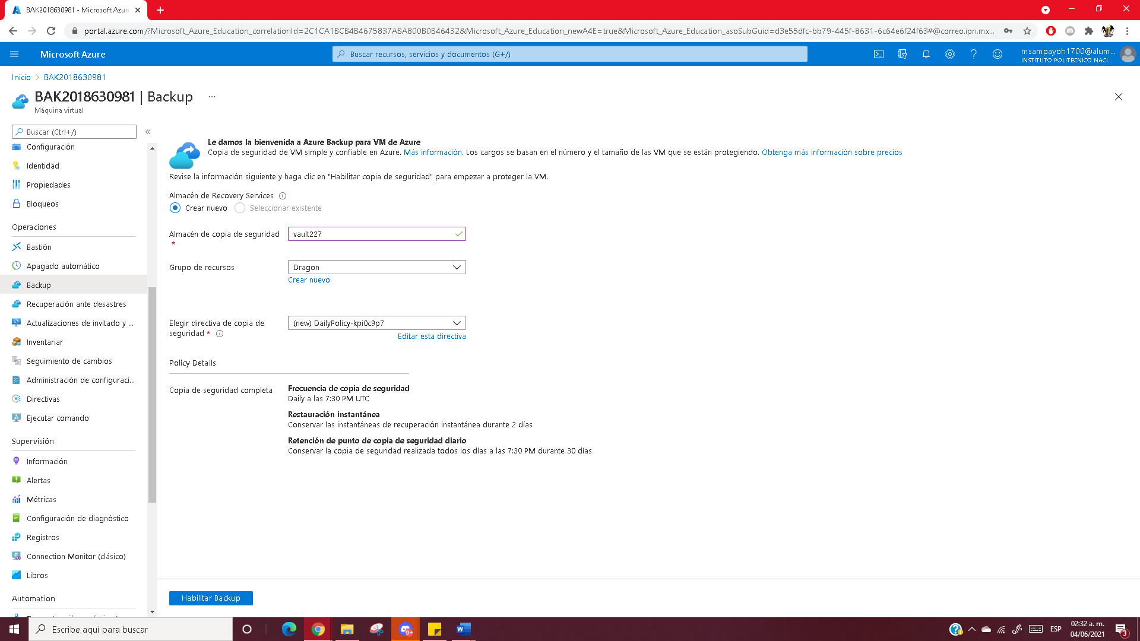

1. **Dar click en el botón "Habilitar Backup"**
2. **Dar click en la campana de notificaciones para verificar que se haya realizado la implementación del proceso de respaldo.**

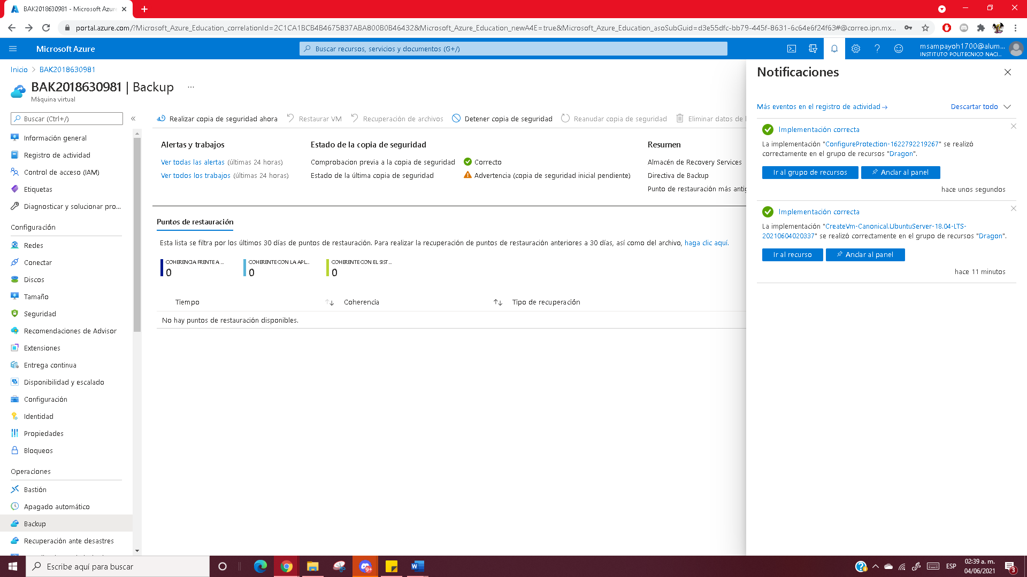

**Iniciar un respaldo completo**

1. **Seleccionar la máquina virtual en el portal de Azure. Seleccionar "Backup" en el menú de operaciones.**

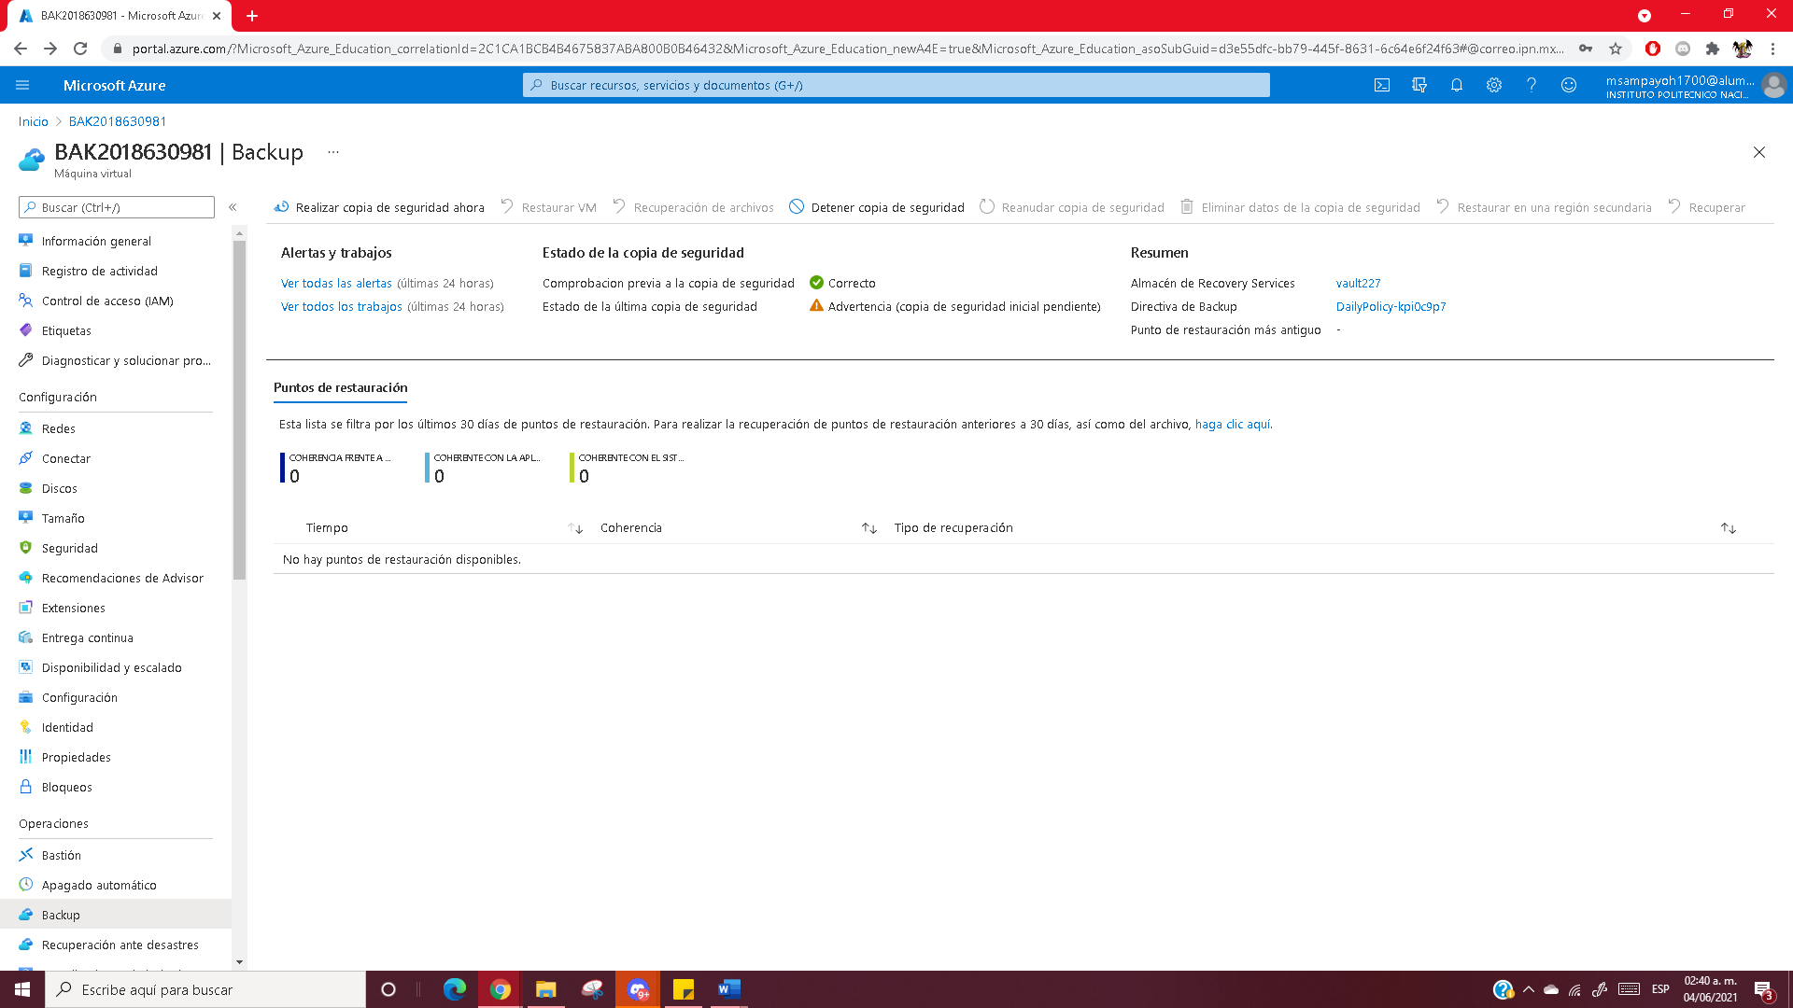

1. **Seleccionar "Realizar copia de seguridad ahora" para crear el primer respaldo completo de la máquina virtual. Los subsecuentes respaldos automáticos serán incrementales.**
2. **Indicar la fecha de retención de la copia de seguridad o aceptar la fecha establecida en la política de respaldo utilizada (por omisión, 30 días).**

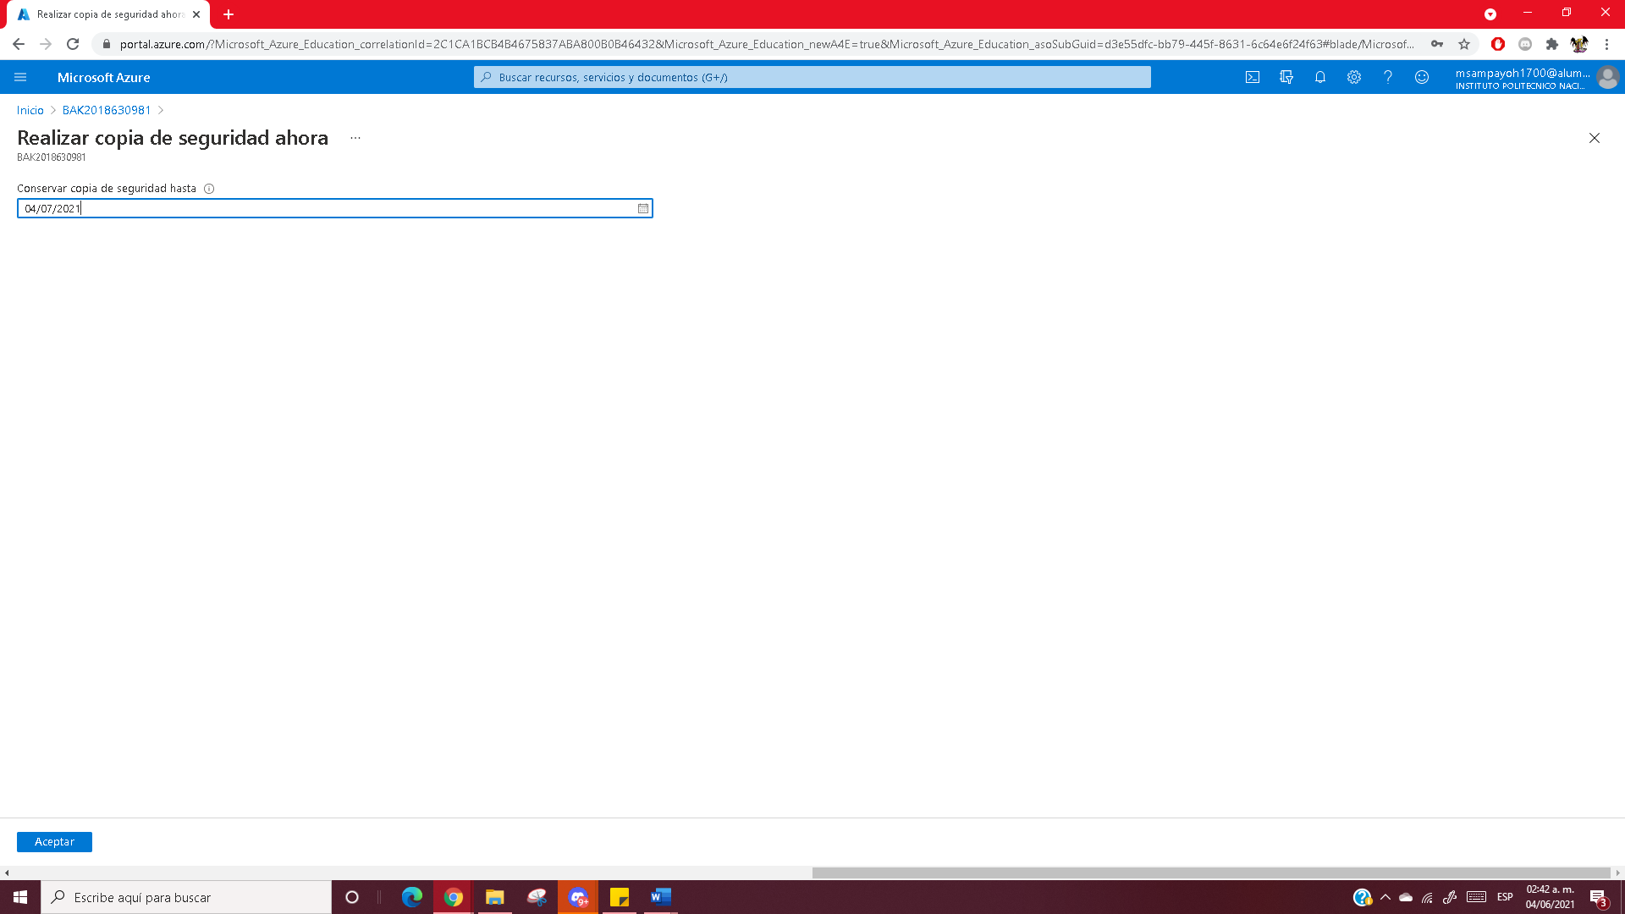

1. **Dar click en el botón "Aceptar"**
2. **Dar click en la campana de notificaciones para verificar que se haya iniciado el respaldo de la máquina virtual.**

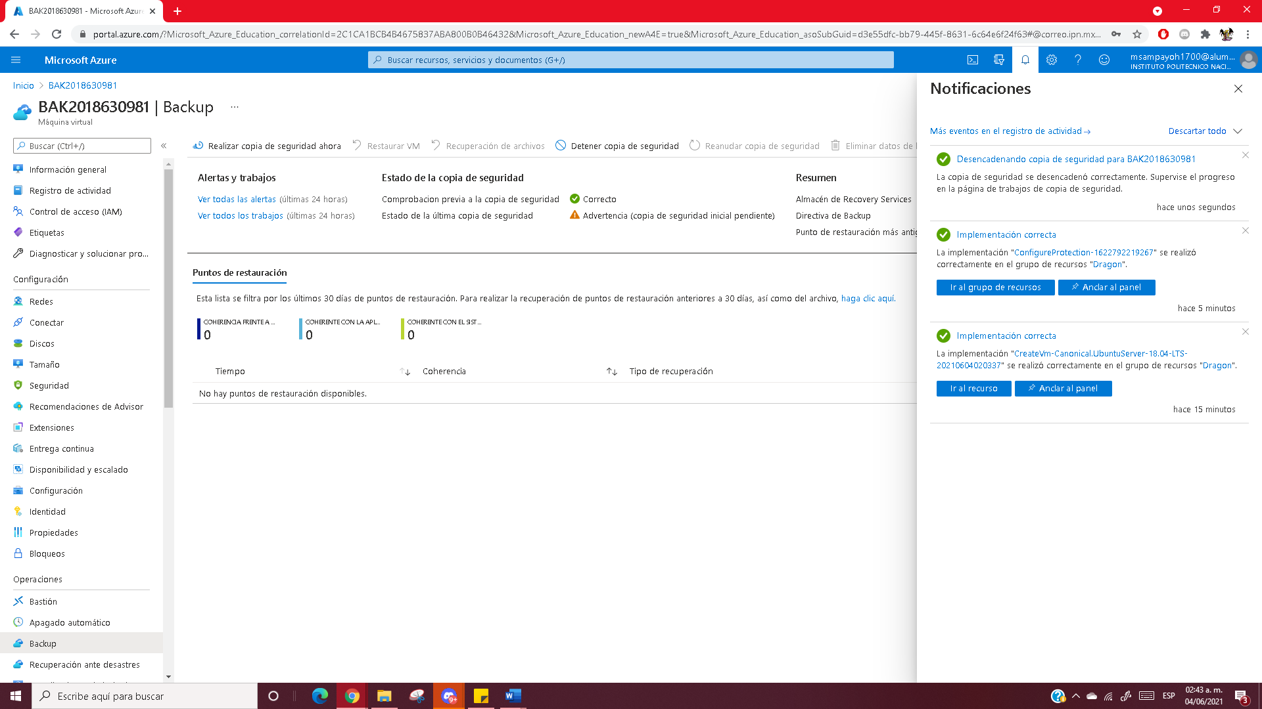

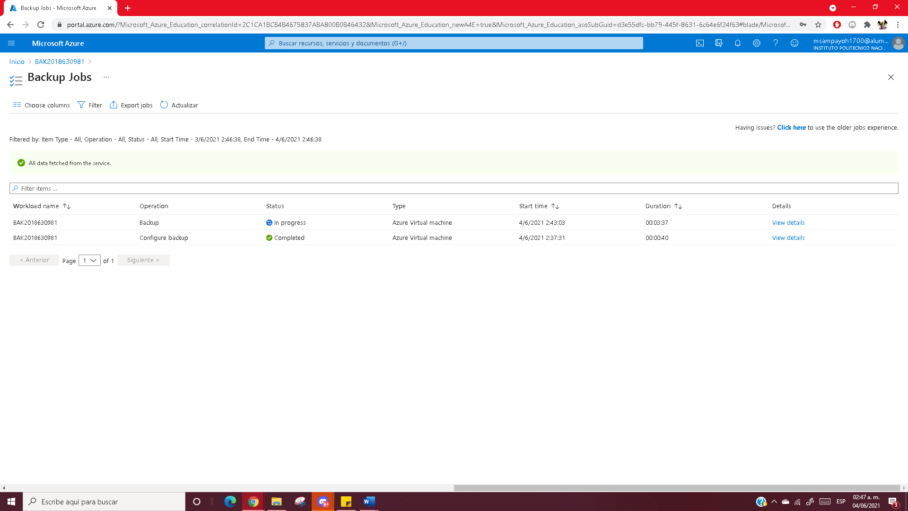

1. **El respaldo ha terminado cuando se despliega "Completada”. Una vez terminado el respaldo en la página "Backup" de la máquina virtual aparecerá el punto de restauración creado.**

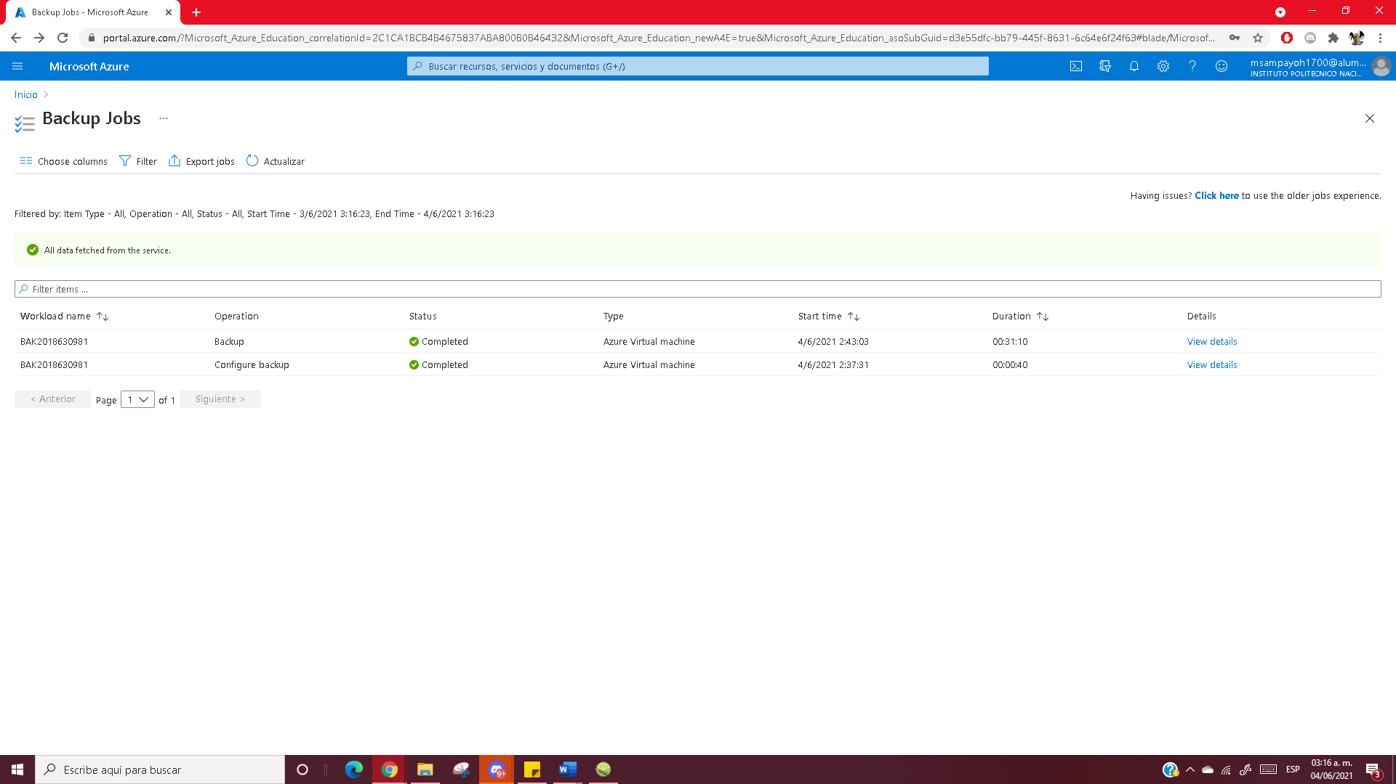

**Restaurar la máquina virtual**

Previo a realizar la restauración de la máquina virtual necesitaremos crear una cuenta de almacenamiento. Esto se realiza siguiendo los siguientes pasos:

1. **En la ventana de búsqueda de Azure escribir: cuentas de almacenamiento.**

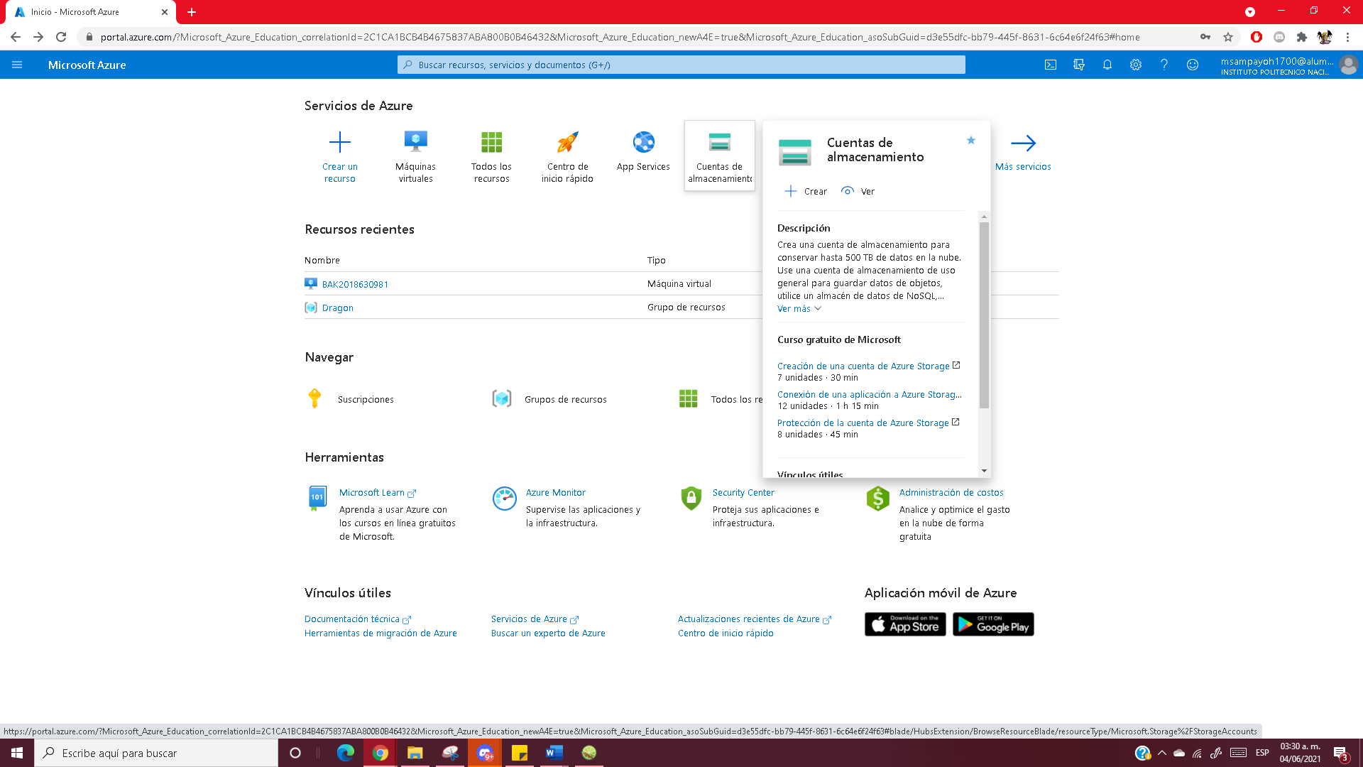

1. **Dar clic en la opción +Agregar.**

En mi caso sería la opción “+Nuevo”.

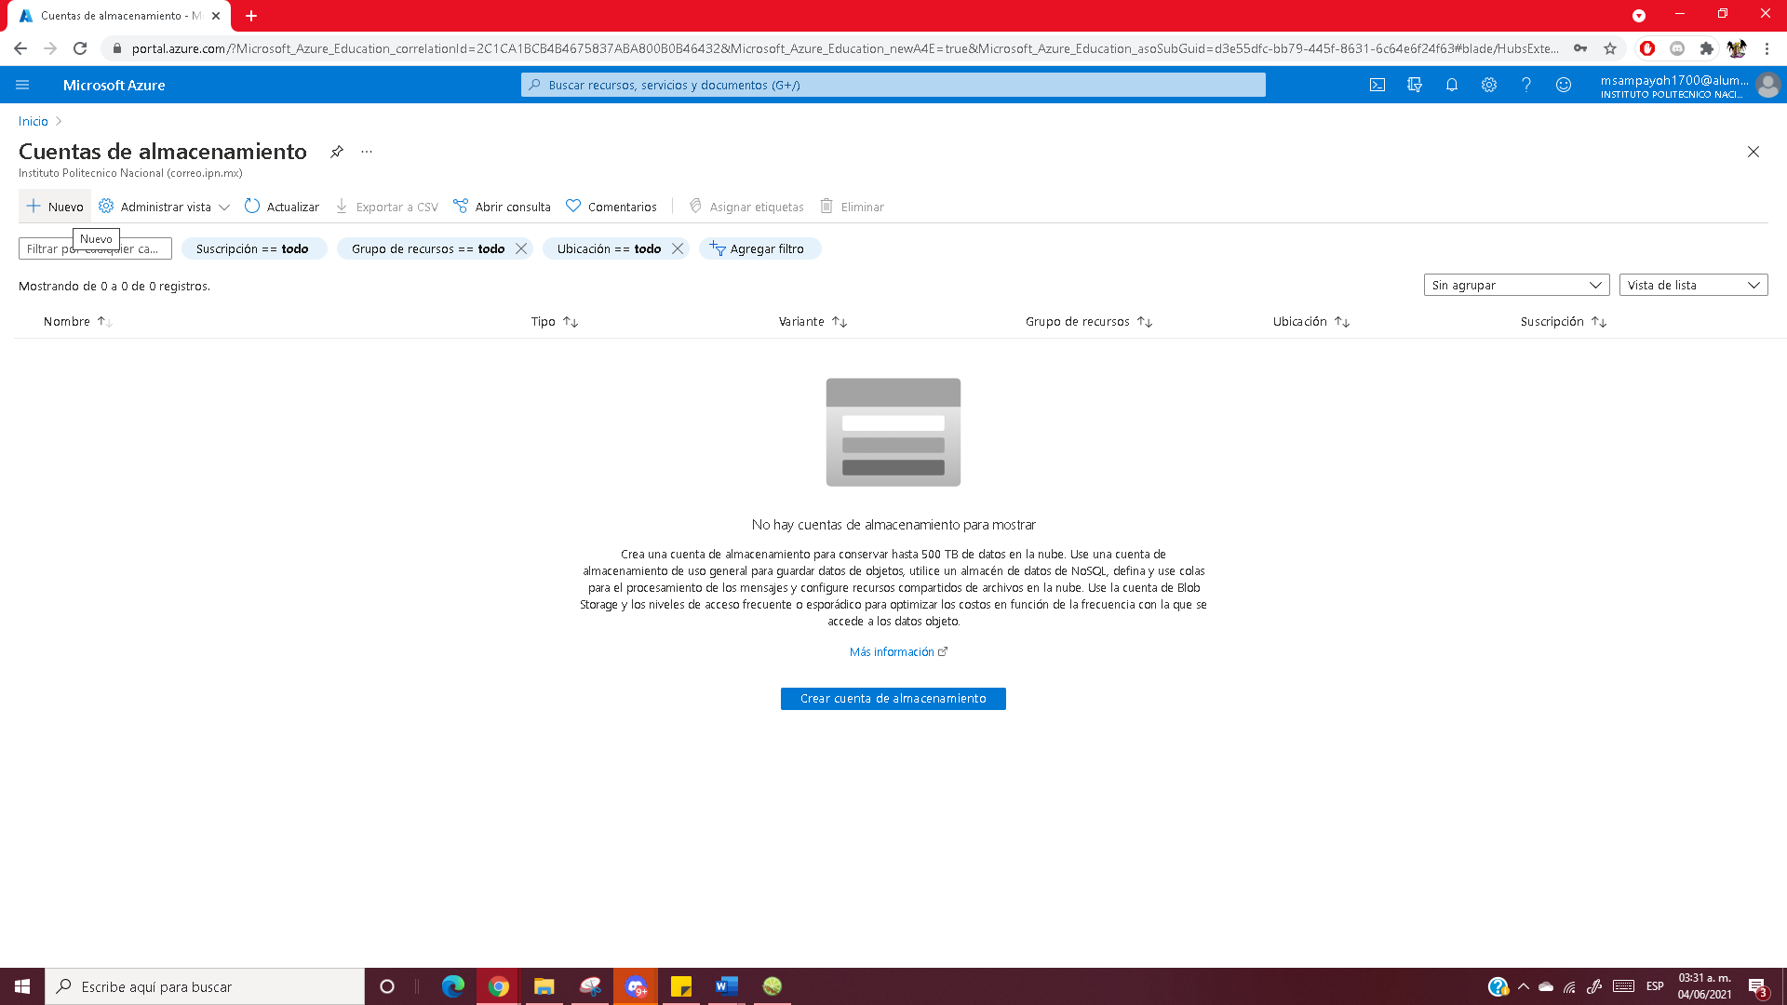

1. **Seleccionar el grupo de recursos de la máquina virtual.**
2. **Ingresar un nombre para la cuenta de almacenamiento (no debe existir en Azure).**
3. **Seleccionar la misma ubicación del vault (almacén de Recovery Services) en el procedimiento Habilitar el respaldo de una máquina virtual en Azure.**
4. **En "Replicación" seleccionar "Almacenamiento con redundancia local (LRS)"**

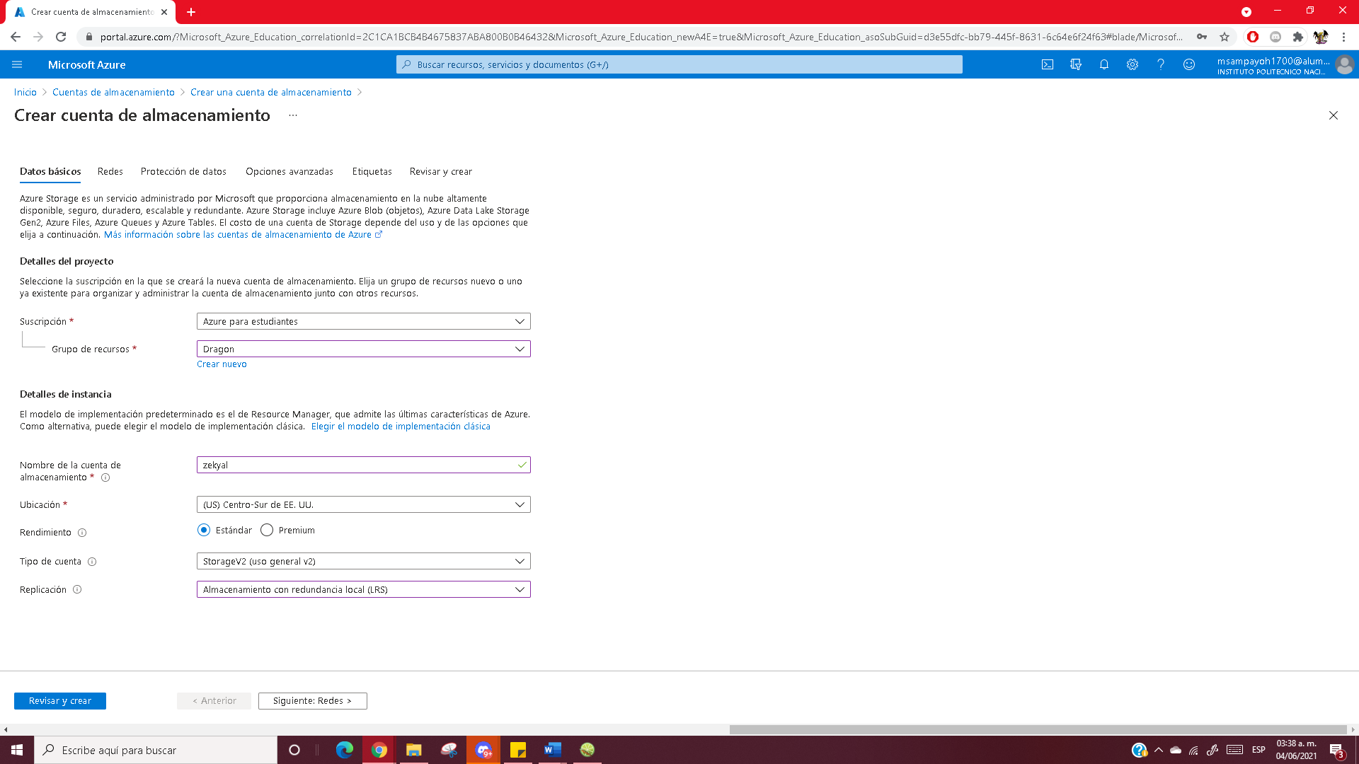

1. **Dar click en el botón "Revisar y crear".**

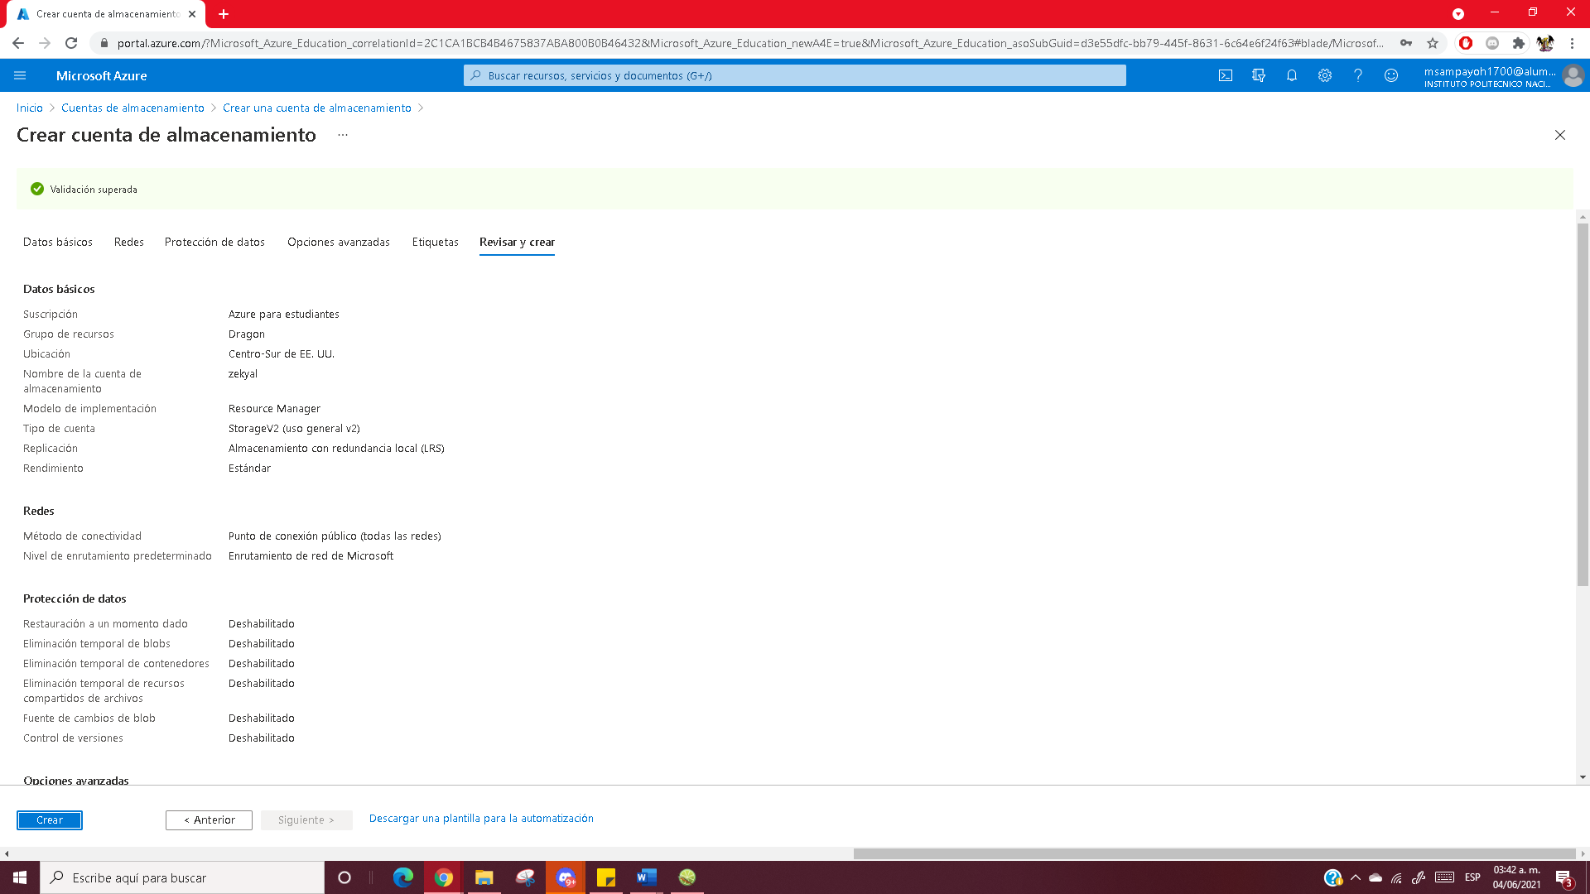

1. **Dar click en el botón "Crear".**

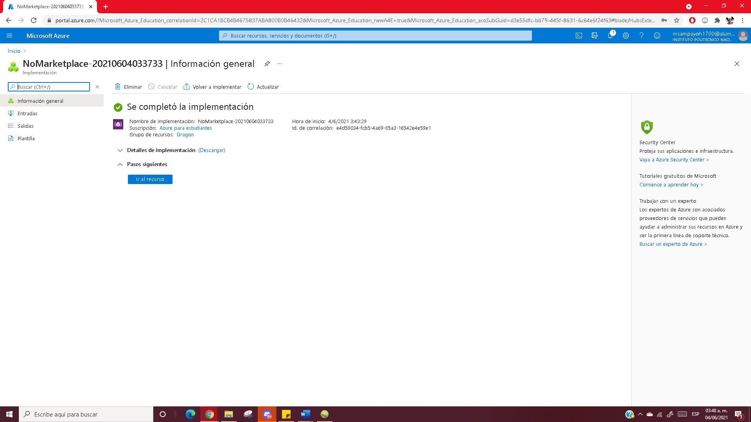

Una vez realizada la cuenta de almacenamiento procedemos a realizar la restauración de la máquina virtual. Esto se realiza siguiendo los siguientes pasos:

1. **Seleccionar la máquina virtual en el portal de Azure.**
2. **Seleccionar la opción "Backup" en el menú de "Operaciones".**
3. **Seleccionar la opción "Restaurar VM".**

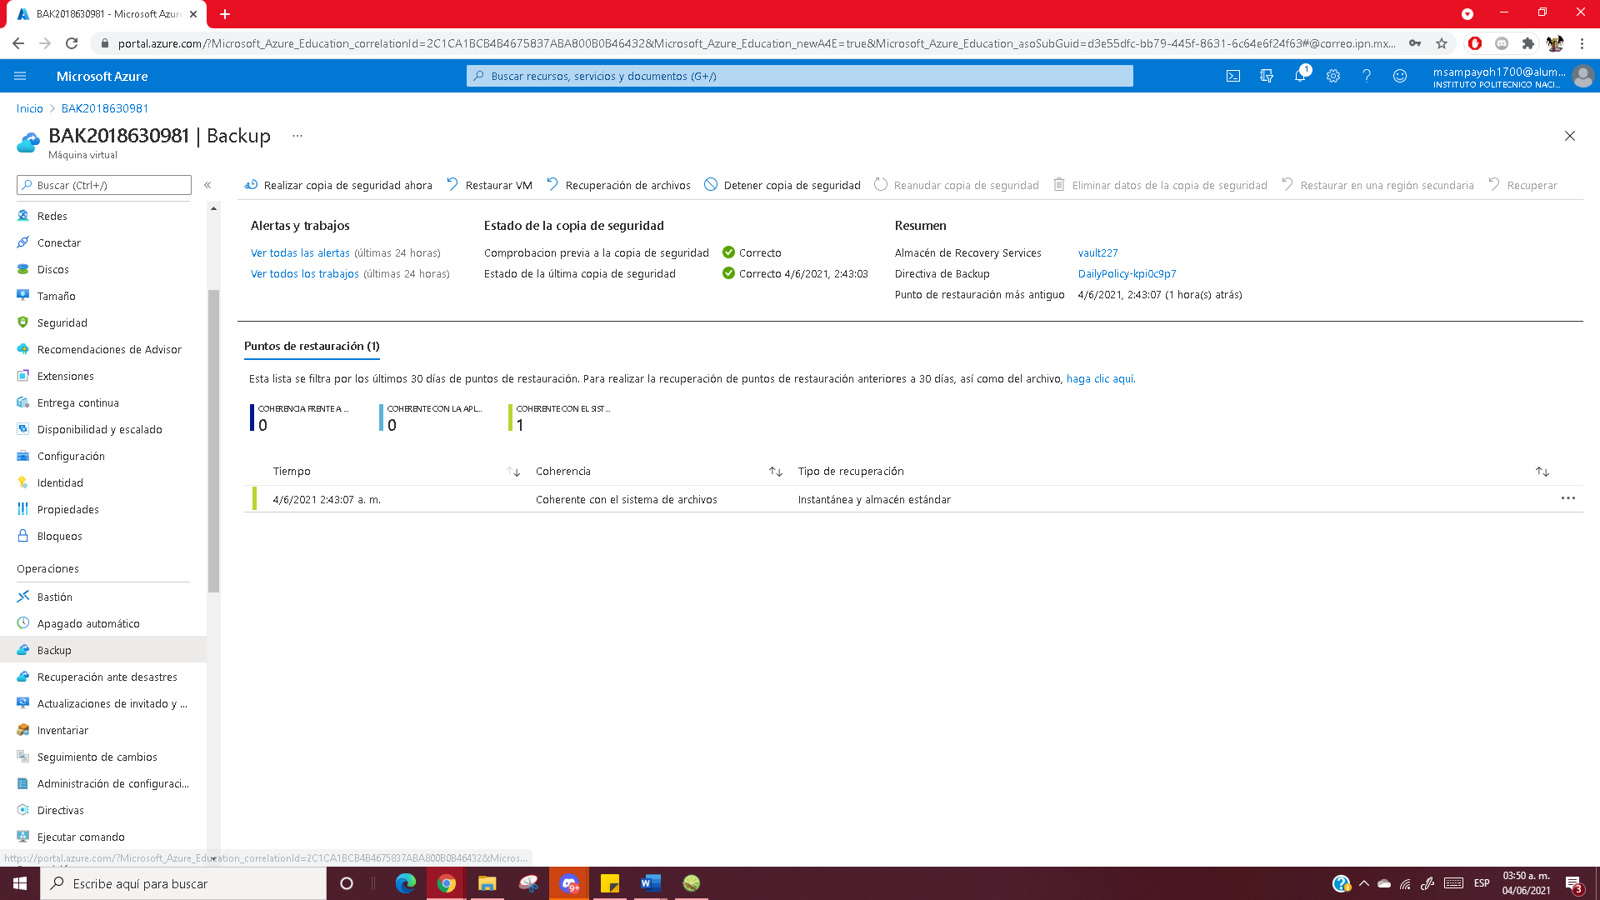

1. **En "Punto de restauración" dar click en la opción "Seleccionar".**

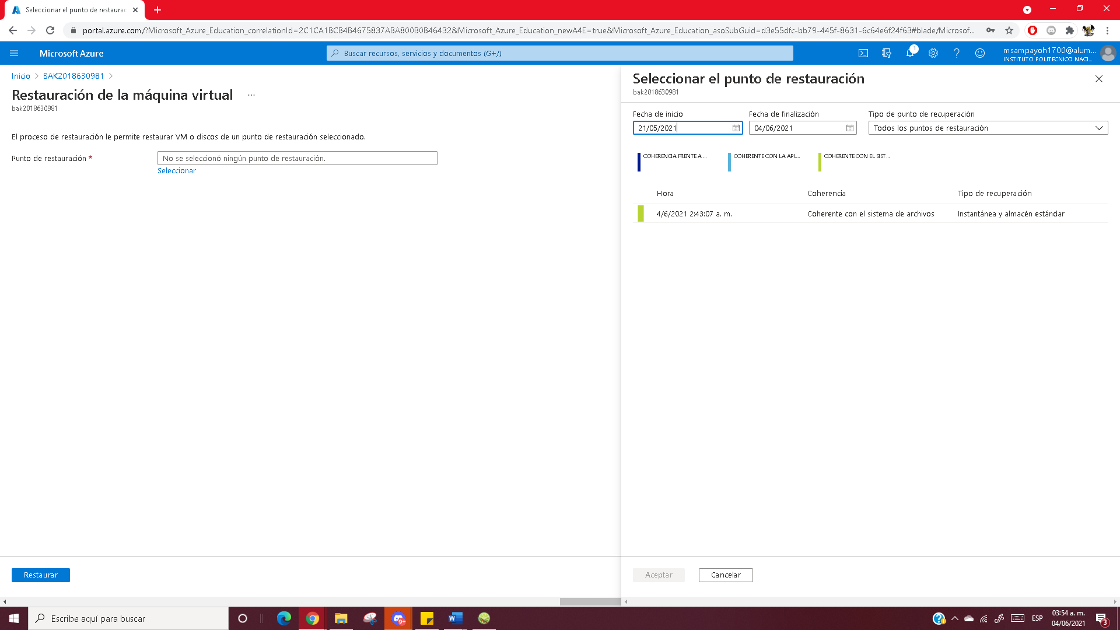

1. **Seleccionar el punto de restauración y dar click en el botón "Aceptar".**

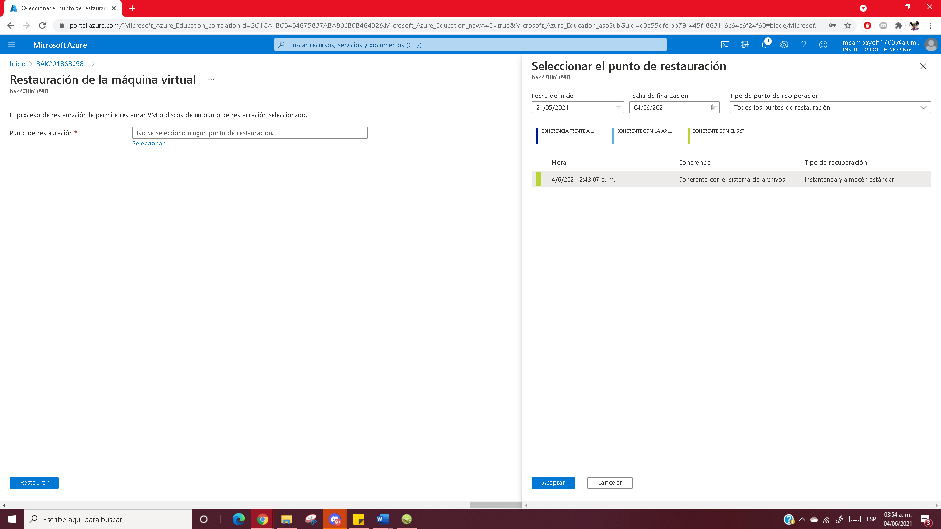

1. **En "Tipo de restauración" seleccionar "Crear una nueva máquina virtual".**
2. **Ingresar el nombre de la nueva máquina virtual.**
3. **Seleccionar la red virtual.**
4. **Seleccionar la ubicación del almacenamiento provisional. Esta cuenta de almacenamiento se utilizará temporalmente durante la restauración.**
5. **Dar click en el botón "Restaurar".**

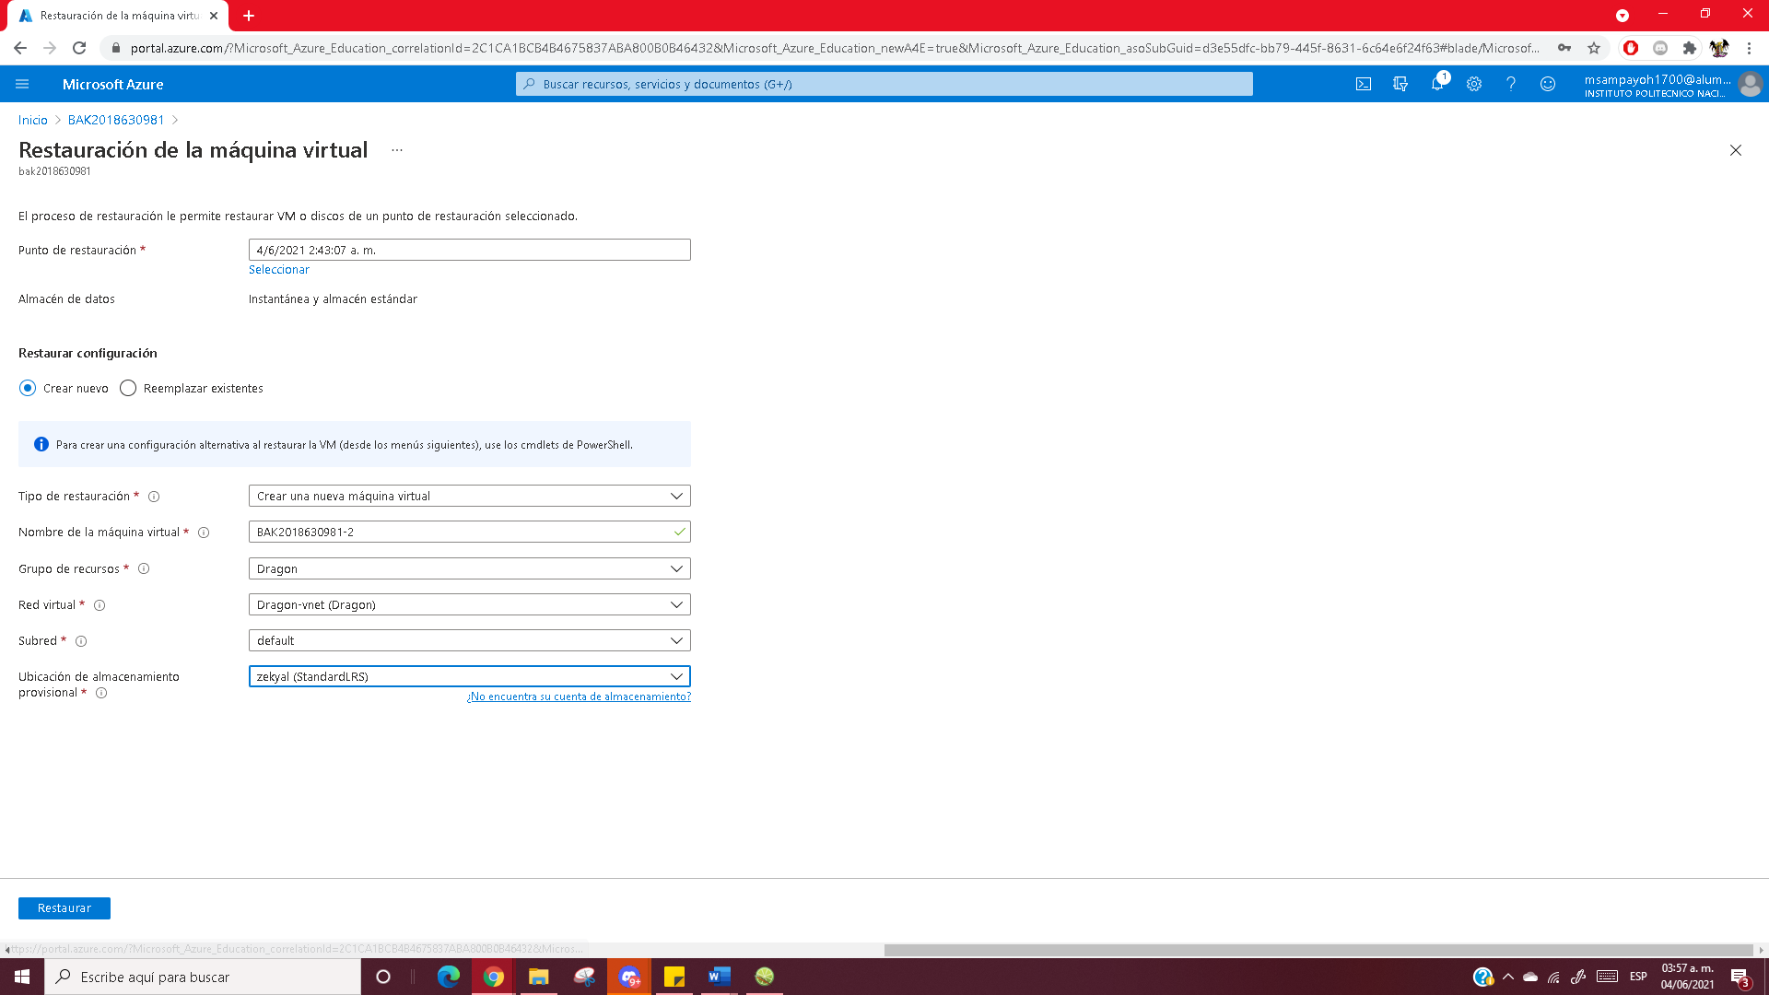

1. **Dar click en la campana de notificaciones para verificar que se haya iniciado la restauración de la máquina virtual.**

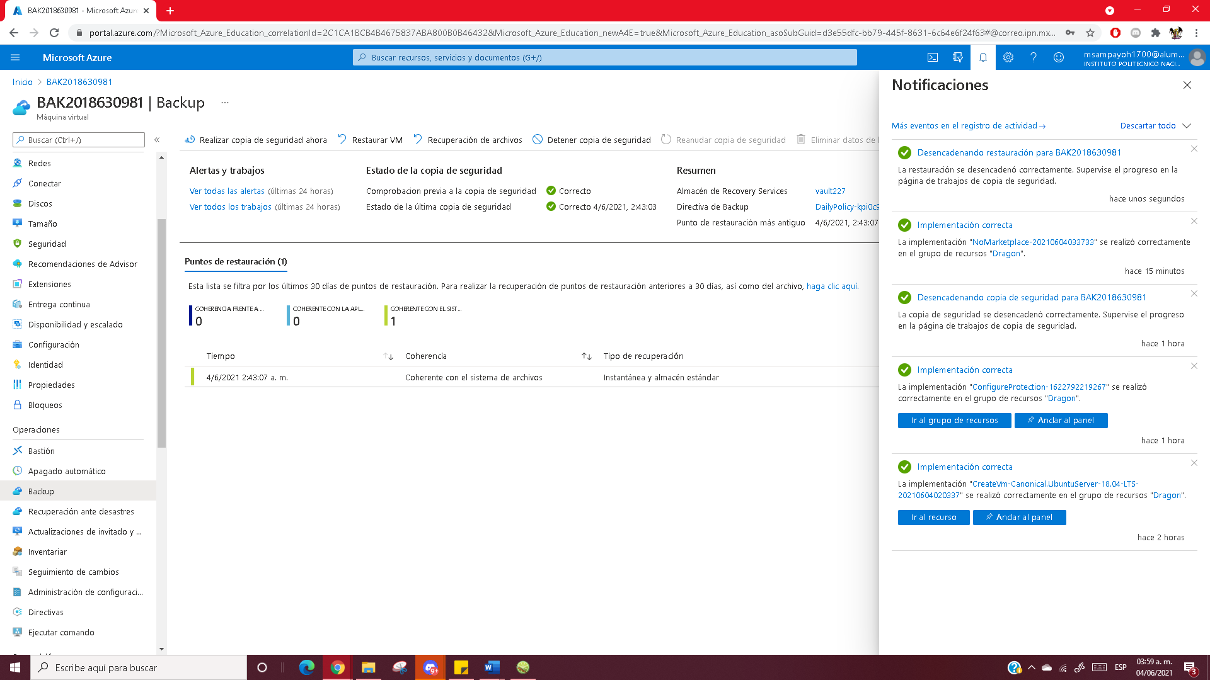

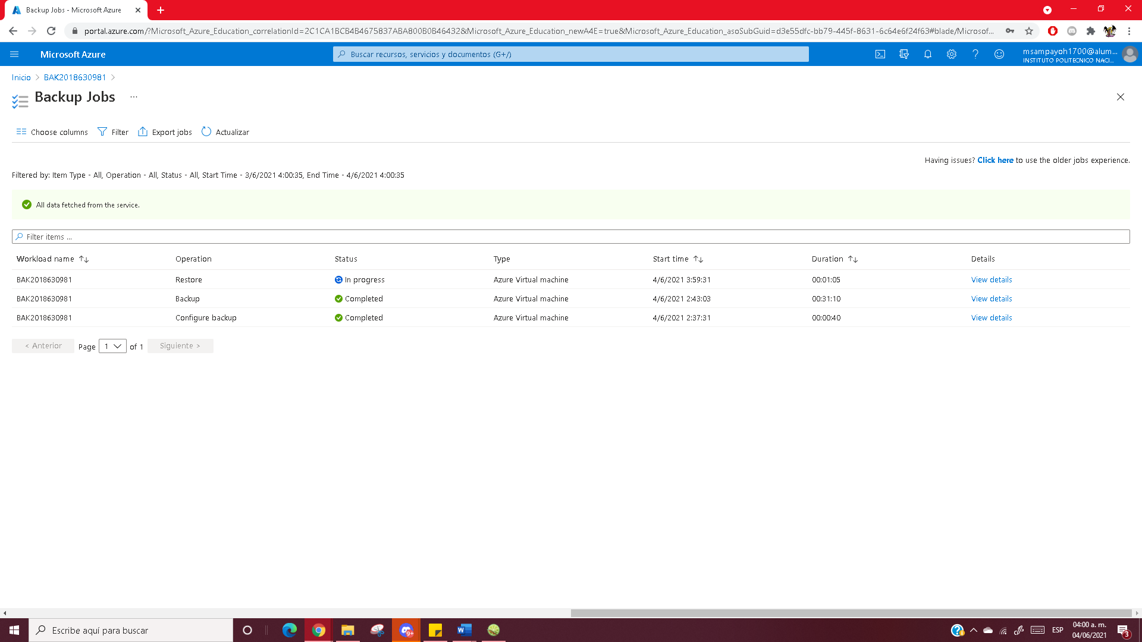

1. **Una vez terminada la restauración de la máquina virtual, la nueva máquina virtual aparecerá en la lista de máquinas virtuales en el portal de Azure.**

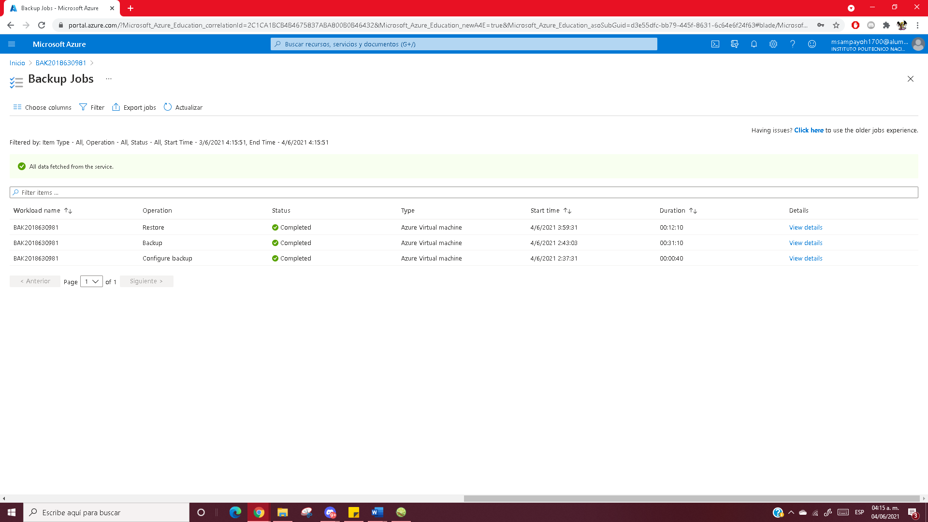

Comprobamos que la nueva máquina virtual aparece en la lista de máquinas virtuales en el portal de Azure.

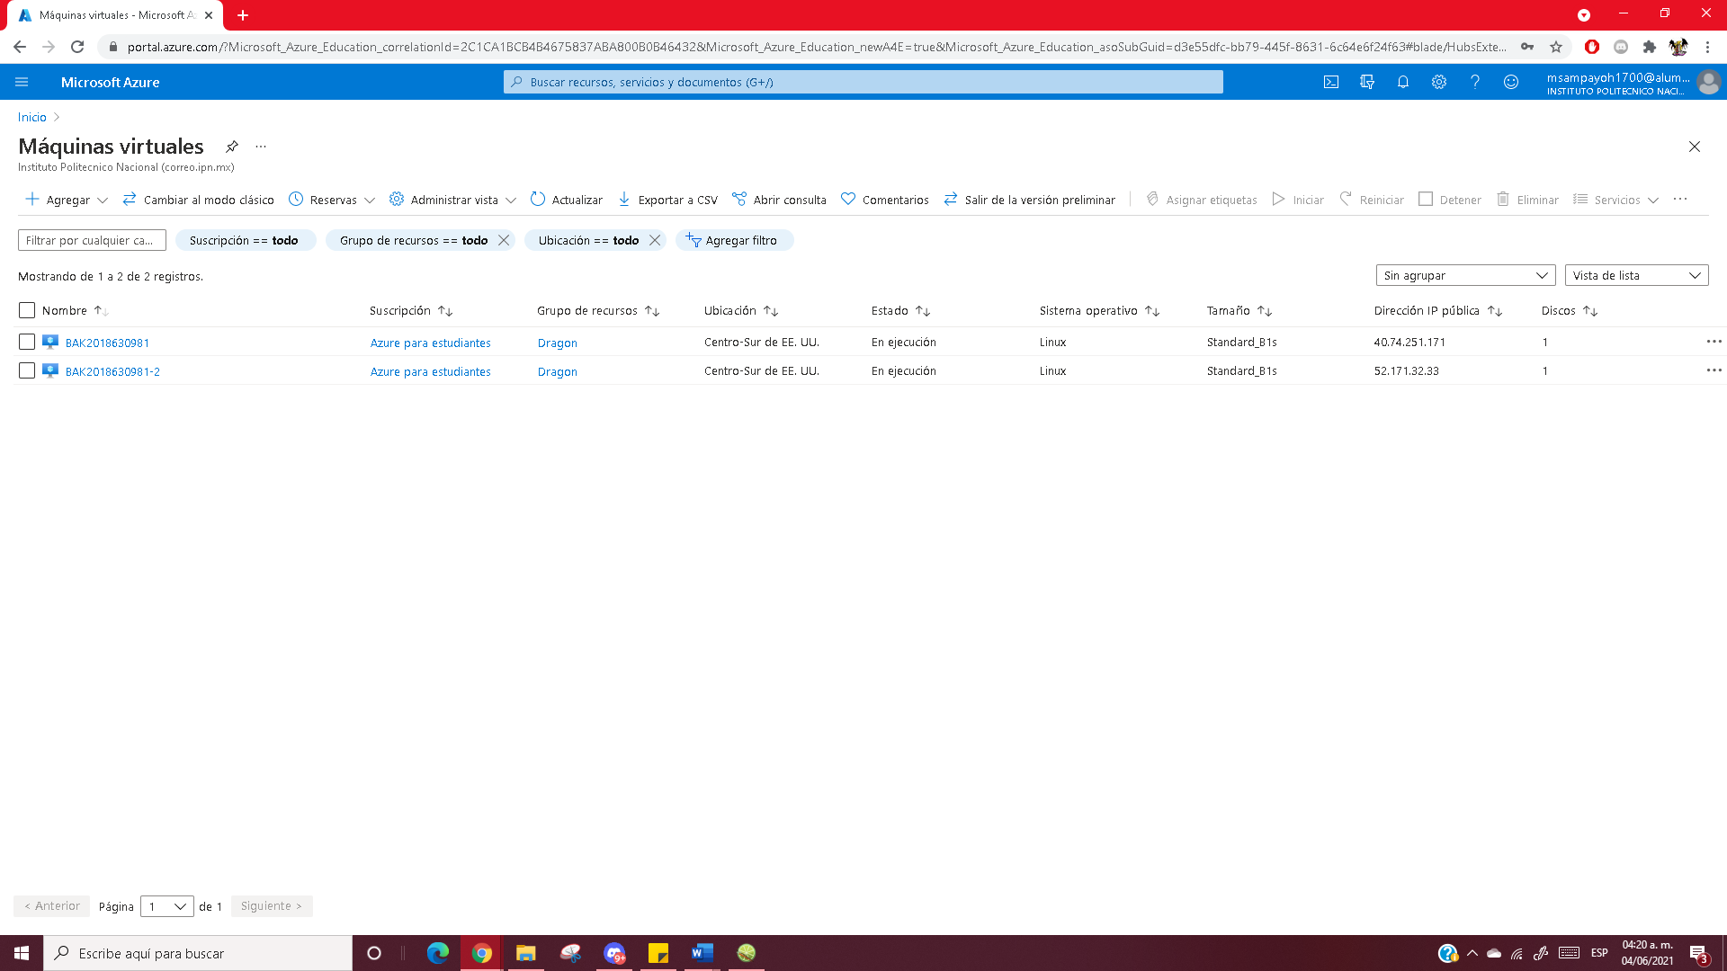

**Eliminar el proceso de respaldo**

1. **Seleccionar la máquina virtual en el portal de Azure.**
2. **Seleccionar la opción "Backup" en el menú de "Operaciones".**
3. **Seleccionar "Detener copia de seguridad". Si no se ve la opción presionar los tres puntos ...**

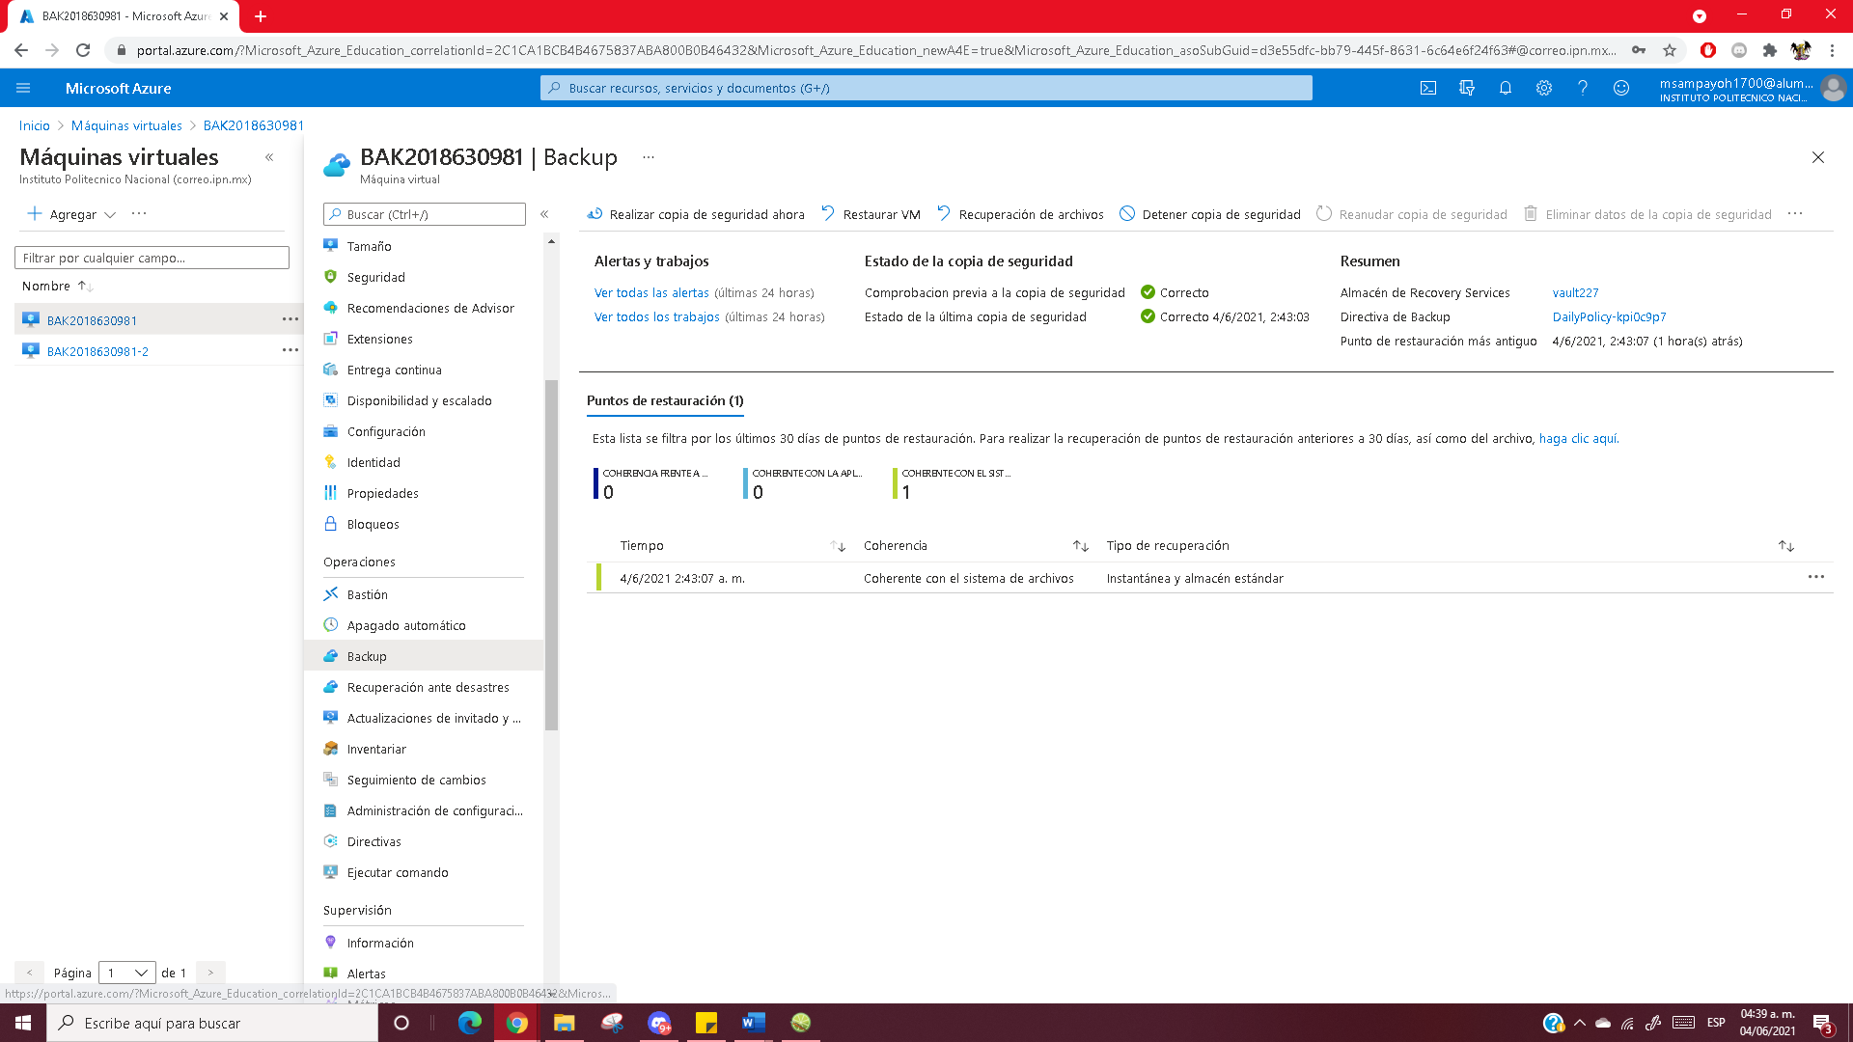

1. **Seleccionar la opción "Retener datos de copia de seguridad" o bien "Eliminar datos de copia de seguridad".**
2. **Ingresar el nombre del elemento de copia de seguridad, es este caso el nombre de la máquina virtual respaldada.**
3. **Opcionalmente se puede indicar el motivo por el cual se va a eliminar el proceso de respaldo. También es posible escribir algún comentario en la ventana "Comentarios".**

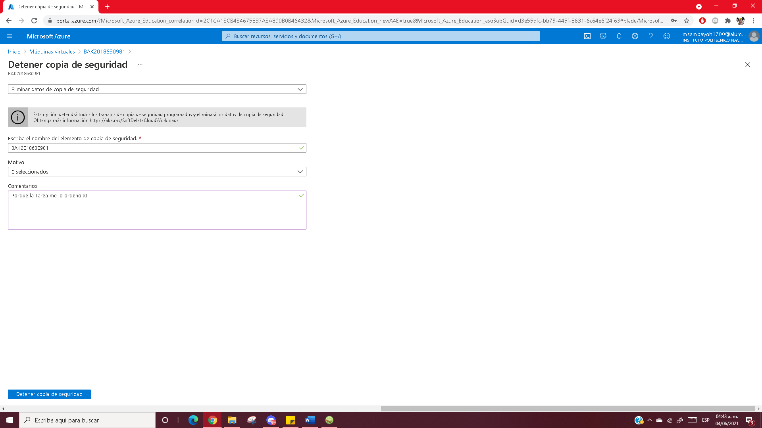

1. **Dar click en el botón "Detener copia de seguridad".**
2. **Dar click en la campana de notificaciones para verificar que se haya detenido el proceso de copia de seguridad y en su caso, se haya eliminado los datos.**

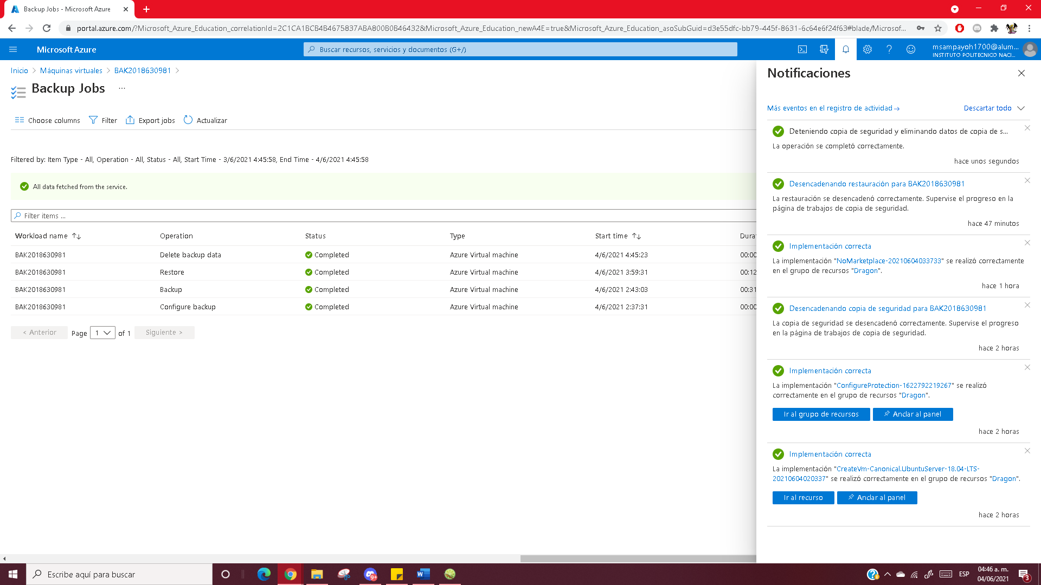

1. **Para eliminar el almacén de Recovery Services (vault) hacer lo siguiente:**
   1. **Ir al inicio del portal de Azure.**
   2. **Seleccionar "Todos los recursos.**

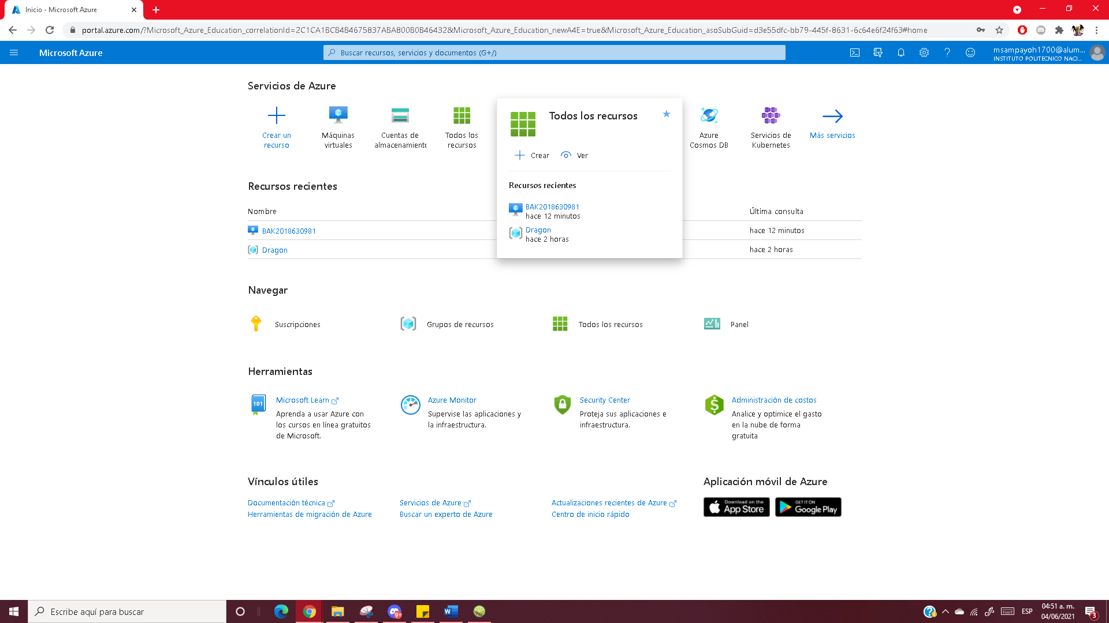

* 1. **Seleccionar el vault (almacén de Recovery Services) a eliminar**
  2. **Seleccionar también la cuenta de almacenamiento**
  3. **Seleccionar la opción "Eliminar".**

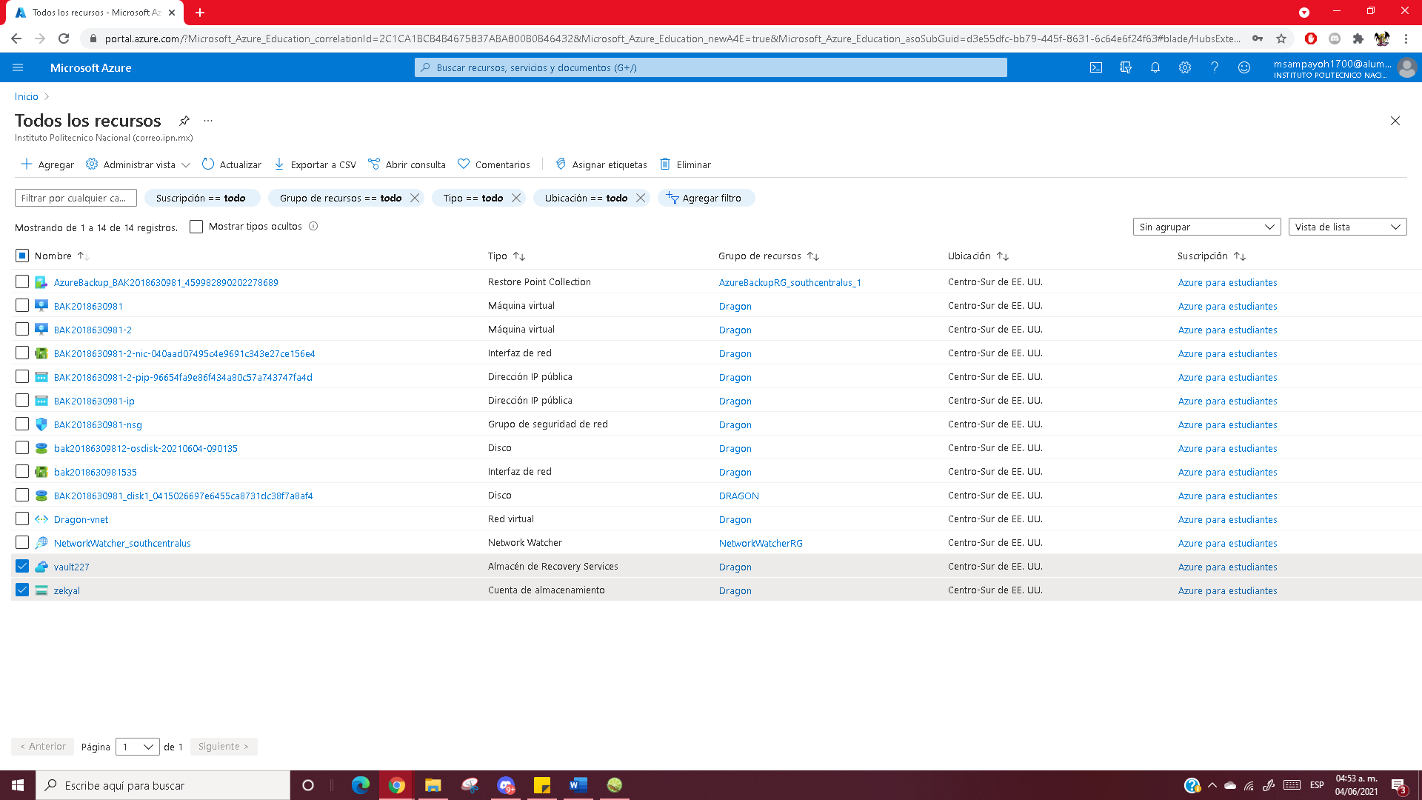

* 1. **Confirmar la eliminación del almacén dando click al botón "Sí"**

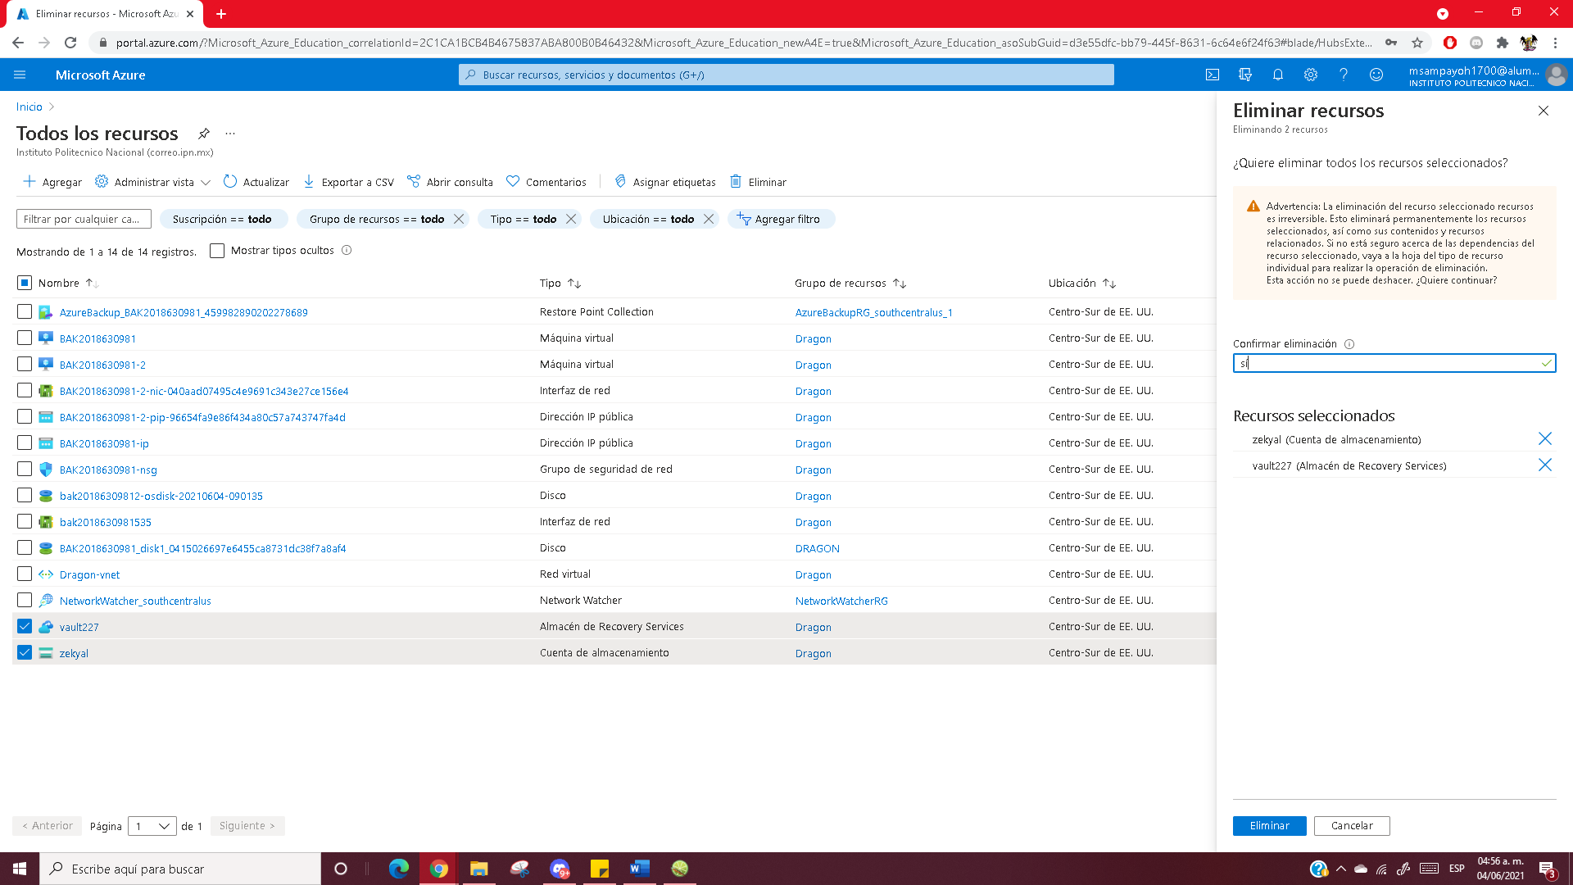

* 1. **Dar click en la campana de notificaciones para verificar que se haya eliminado el almacén.**

Debido a que la eliminación del almacén de Recovery Services tarda 14 días, se nos muestra un mensaje de error cuando se trata de eliminar el almacén.

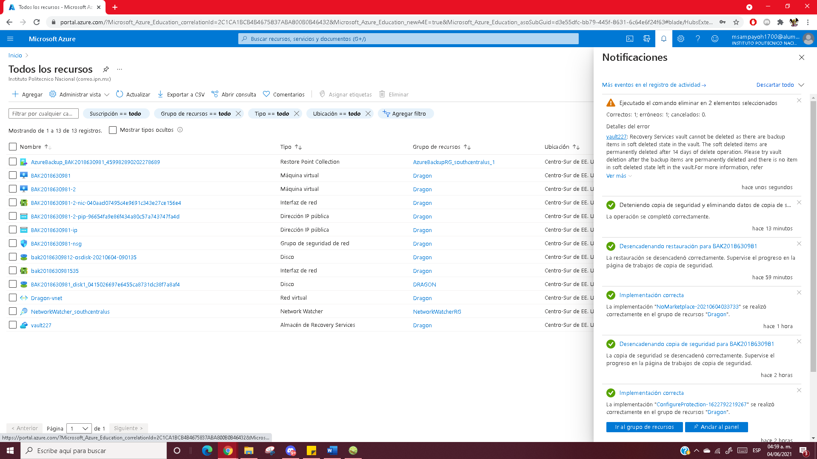

**Conclusión:**

Se pudieron observar las ventajas de las copias de seguridad, en este caso hechas con Azure, las cuales nos permite respaldar y restaurar máquinas virtuales completas o elementos de estas, brindándonos así una opción segura al momento de necesitar recuperar información de estas, de manera rápida y sencilla.